

ANURO
Identificación herpetológica asistida por IA
Guía para el Uso de CVAT
Clasificación de individuos basada en morfología
Manual interno de anotación · Equipo Anuro
Versión 1.0 · Corporación Universitaria Lasallista

0. Introducción y objetivo del proyecto
El proyecto Anuro desarrolla una aplicación móvil capaz de identificar especies de anuros (ranas y sapos) a partir de una fotografía. Para lograrlo, el equipo no entrena un clasificador de “caja negra” convencional: se busca abrir esa caja negra y construir un modelo de pensamiento herpetológico, es decir, un sistema que reconozca la especie de la misma forma en que lo haría un herpetólogo — observando y comparando partes anatómicas específicas (hocico, ojo, tímpano, patrón dorsal, palmeadura, etc.) en vez de memorizar la imagen completa.
Este esquema de anotación en CVAT es la pieza que hace eso posible: cada individuo fotografiado se segmenta en sus partes anatómicas y cada parte se describe con atributos estandarizados (forma, color, patrón, proporción). Ese conjunto de datos estructurado entrena, junto con BioClip, un modelo capaz no solo de decir “esta rana es Dendropsophus” sino de explicarle al usuario por qué — señalando qué combinación de rasgos morfológicos llevó a esa conclusión.
Por qué importa la consistencia del etiquetado
Cada persona que anota imágenes le está enseñando a la IA qué mirar. Un criterio inconsistente entre anotadores (p. ej. dos personas usando “ocular” una “hocico redondeado” y otra “hocico truncado” para la misma rana) no se cancela estadísticamente: se convierte en ruido que el modelo aprende como si fuera señal real. Esta guía existe para eliminar esa ambigüedad antes de que llegue al dataset.

A quién va dirigida esta guía
A cualquier integrante del equipo que vaya a anotar imágenes en CVAT, sin necesidad de experiencia previa en herpetología ni en la herramienta. La guía cubre desde crear la cuenta hasta el criterio exacto para decidir entre “redondeado” y “truncado” en un hocico dudoso.

Cómo está organizada
- Sección 1 — Primeros pasos en CVAT: cuenta, organización, equipo, proyecto y tareas.
- Sección 2 — Jerarquía de etiquetado: en qué orden se anota cada parte.
- Sección 3 — Estándares generales: qué se considera cada valor de vista, postura, estadio y sexo aparente.
- Sección 4 — Guía por etiqueta: las 16 etiquetas del esquema, una por una, con criterio de identificación y antecedente biológico.
- Sección 5 — Flujo de trabajo operativo por fases.
- Sección 6 — Reglas generales de calidad.
- Anexo A — Enlace de descarga del JSON de configuración (Raw) para pegar en CVAT.
- Anexo B — Estado de las capturas de pantalla.
- Anexo C — Fichas de especie: características morfológicas fijas por especie.

Índice
0. Introducción y objetivo del proyecto 2
A quién va dirigida esta guía 2
Cómo está organizada 2
Índice 3
1. Primeros pasos en CVAT 5
1.1 Crear una cuenta en CVAT 5
1.2 Crear la organización (grupo de trabajo) 5
1.3 Invitar a tu compañero de pod 7
1.4 Crear el proyecto (workspace) Anuro 8
1.5 Configurar las 16 etiquetas (modo Raw) 9
1.6 Crear la tarea (Task) y cargar las imágenes 10
1.7 Configurar el segmento de trabajo (Jobs) 11
1.8 Abrir un job y conocer la interfaz de etiquetado 12
1.9 Video tutorial y más información 15
2. Jerarquía y orden de etiquetado 16
3. Estándares generales (etiqueta anuro_completo) 17
3.0 especie 17
3.1 vista 17
3.2 calidad_enfoque 18
3.3 postura 18
3.4 estadio 20
3.5 sexo_aparente 22
4. Guía por etiqueta 23
4.1 anuro_completo 23
4.2 cabeza 23
4.3 hocico 24
Reglas para evitar dudas 26
4.4 ojo 26
4.5 timpano 27
4.6 dorso_flancos 29
4.7 vientre 30
4.8 ingle_muslo 32
4.9 glandulas_pliegues 33
4.10 saco_vocal 35
4.11 extremidad_anterior 37
4.12 extremidad_posterior 37
4.13 tuberculo_metatarsal 37
4.14 dedos 39
4.15 palmeadura 40
4.16 region_cloacal 41
5. Flujo de trabajo operativo 43
Fase 0 — Preparación del entorno 43
Fase 1 — Triaje de la imagen (etiquetado global) 43
Fase 2 — Segmentación y atributos de cabeza y tronco 43
Fase 3 — Detalles de ojos, tímpanos y glándulas 43
Fase 4 — Región ventral e ingle 44
Fase 5 — Extremidades y detalles distales 44
Fase 6 — Cierre y control de calidad 44
Resumen de condiciones operativas para el éxito 45
6. Reglas generales de calidad 46
7. Glosario de términos anatómicos 47
Anexo A — JSON de configuración (Raw) 48
Anexo B — Capturas de pantalla 49
Anexo C — Fichas de especie: características morfológicas fijas 50
C.1 Ficha completa — Rhinella horribilis (especie de referencia) 51
Nivel 1 — Siempre fijo para esta especie (no lo evalúes, ya lo sabes) 51
Nivel 2 — Típico de la especie, pero confirma en la foto (no es 100% absoluto) 51
Nivel 3 — Siempre se evalúa por imagen, nunca se fija por especie 52
C.2 Fichas de las demás 27 especies 52
Aromobatidae 52
Bufonidae 53
Centrolenidae 54
Craugastoridae 54
Dendrobatidae 54
Hylidae 55
Leptodactylidae 59
Strabomantidae 60
C.3 Especie sin ficha (identidad sin confirmar) 63

1. Primeros pasos en CVAT
Esta sección cubre el flujo completo desde cero: crear tu cuenta, crear la organización (grupo) del equipo, invitar a los demás integrantes, crear el proyecto Anuro con sus 16 etiquetas, y finalmente crear la tarea con las imágenes a anotar.

1.1 Crear una cuenta en CVAT
Paso 1: ingresa al sitio oficial de CVAT (cvat.ai), haz clic en “Try CVAT online” y crea una cuenta con tu correo institucional.

Figura 1.1 — Página de inicio de CVAT (“Data Annotation Platform for Vision AI”).
Una vez creada la cuenta e iniciada sesión, verás la interfaz principal:
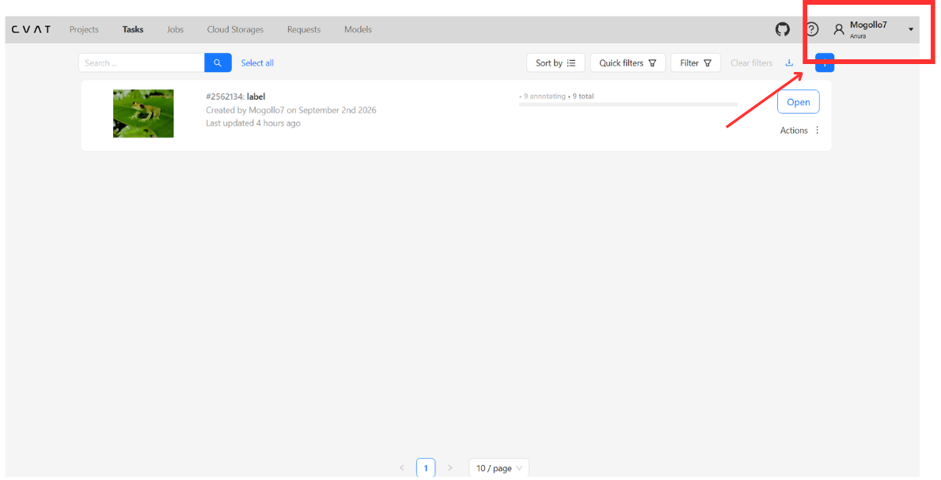
Figura 1.2 — Panel principal de CVAT después de iniciar sesión.

1.2 Crear la organización (grupo de trabajo)
Importante: solo una persona por pod crea la organización
Estamos usando la cuenta gratuita de CVAT, y ese plan solo admite 2 personas por organización/workspace. Por eso el equipo se divide en pods de 2 personas, y dentro de cada pod solo UNA persona ejecuta este paso 1.2 y crea la organización — la otra persona del pod NO crea una organización nueva, simplemente espera la invitación (paso 1.3). Si todos crean su propia organización terminamos con organizaciones sueltas de una sola persona en vez de pods funcionando.
Si te toca crear la organización de tu pod: ve al menú de organizaciones y selecciona “Organize” para ver el panel de organizaciones.
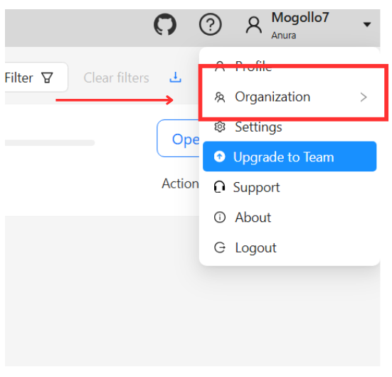
Figura 1.3 — Panel de organizaciones.
Crea la organización de tu pod (por ejemplo “Anuro-Pod1”, o el nombre acordado), completa los datos solicitados y confirma con “Crear la organización”. Después dale a “Submit”.

Figura 1.4 — Formulario de creación de organización.

1.3 Invitar a tu compañero de pod
Con la organización creada, ve al menú de tu perfil (arriba a la derecha) y entra a “Settings” para llegar al panel de invitaciones.

Figura 1.5 — Desde el menú de perfil, entra a “Settings” para llegar a las invitaciones de la organización.
Dale al botón “Invite members”, pon el nombre de usuario o correo de tu compañero de pod y envía la invitación. Tu compañero debe aceptar la solicitud desde el panel de “Organización e invitación” que le aparece a la derecha — no hace falta elegir un rol especial entre ustedes dos; con el rol por defecto que asigna CVAT al invitar ya puede anotar y ver el proyecto.

Figura 1.6 — Botón “Invite members” y miembros ya aceptados en la organización.

1.4 Crear el proyecto (workspace) Anuro
Ve al panel superior donde están “Projects”, “Tasks” y “Jobs”, y entra a “Projects”.
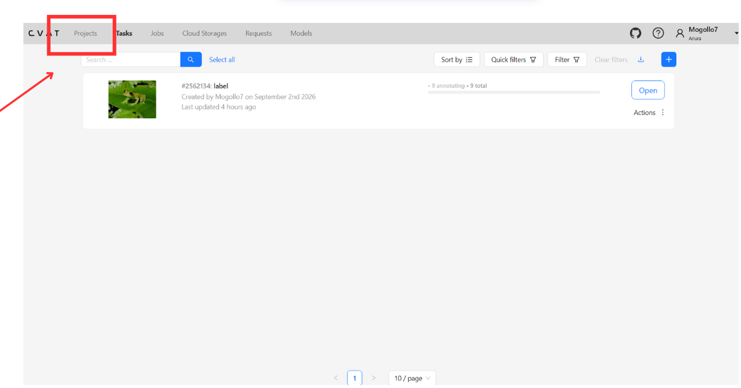
Figura 1.7 — Navegación al panel de proyectos.
Haz clic en el botón azul con el símbolo “+” a la derecha, y elige “Crear nuevo proyecto” (no “Crear desde backup”).
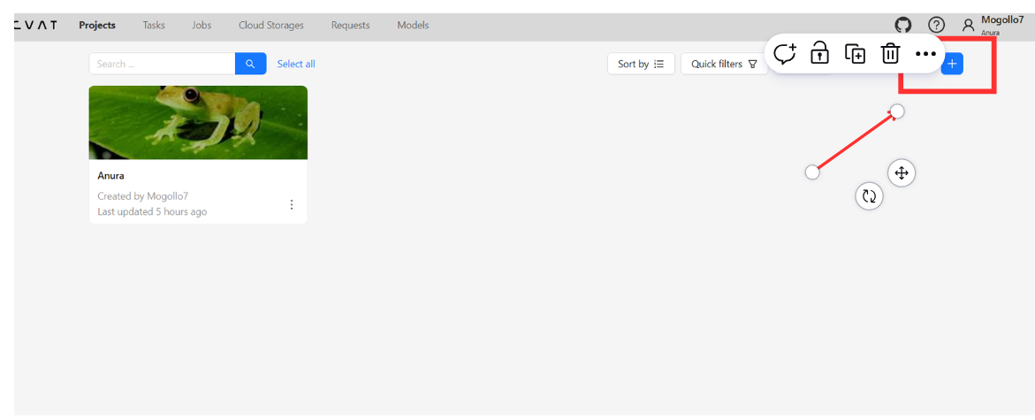
Figura 1.8 — Botón para crear un proyecto nuevo.
Se abrirá un panel pidiendo el nombre del proyecto y las etiquetas. Nómbralo “Anuro” (o el nombre acordado por el equipo).

Figura 1.9 — Panel de creación de proyecto nuevo.

1.5 Configurar las 16 etiquetas (modo Raw)
En el panel de etiquetas del proyecto, ve a la pestaña “Raw” en vez de crear las etiquetas una por una manualmente.

Figura 1.10 — Selector de modo “Raw” para las etiquetas.
Descarga el JSON desde el enlace del Anexo A, abre el archivo, copia todo su contenido y pégalo en ese campo “Raw”. Esto crea las 16 etiquetas (más el atributo especie, ver Anexo A) con sus colores y atributos exactamente como están definidos — evita errores de tipeo que ocurrirían creándolas manualmente una por una.

1.6 Crear la tarea (Task) y cargar las imágenes
Desde “Crear”, ve a la pestaña “Tarea” y haz clic en el botón azul con “+”.

Figura 1.11 — Creación de una tarea nueva.
Ponle un nombre a la tarea, selecciona el proyecto “Anuro” en “Project”, y carga las imágenes correspondientes a tu equipo.
Reparto de imágenes por equipo
El trabajo cuenta con un total de 816 imágenes repartidas entre los equipos. Carga únicamente el lote asignado a tu equipo, disponible en esta carpeta de Drive: carpeta de Drive del equipo. Si el enlace te pide acceso al abrirlo, avisa a quien administra la carpeta para que la comparta como “Cualquier persona con el enlace”.

1.7 Configurar el segmento de trabajo (Jobs)
En la pantalla de configuración de la tarea, cambia “Sorting method” a “Natural” y “Segment size” a 82. Esto divide la tarea en jobs de tamaño manejable para que cada persona tenga una porción de trabajo bien delimitada y el servidor no se sature.
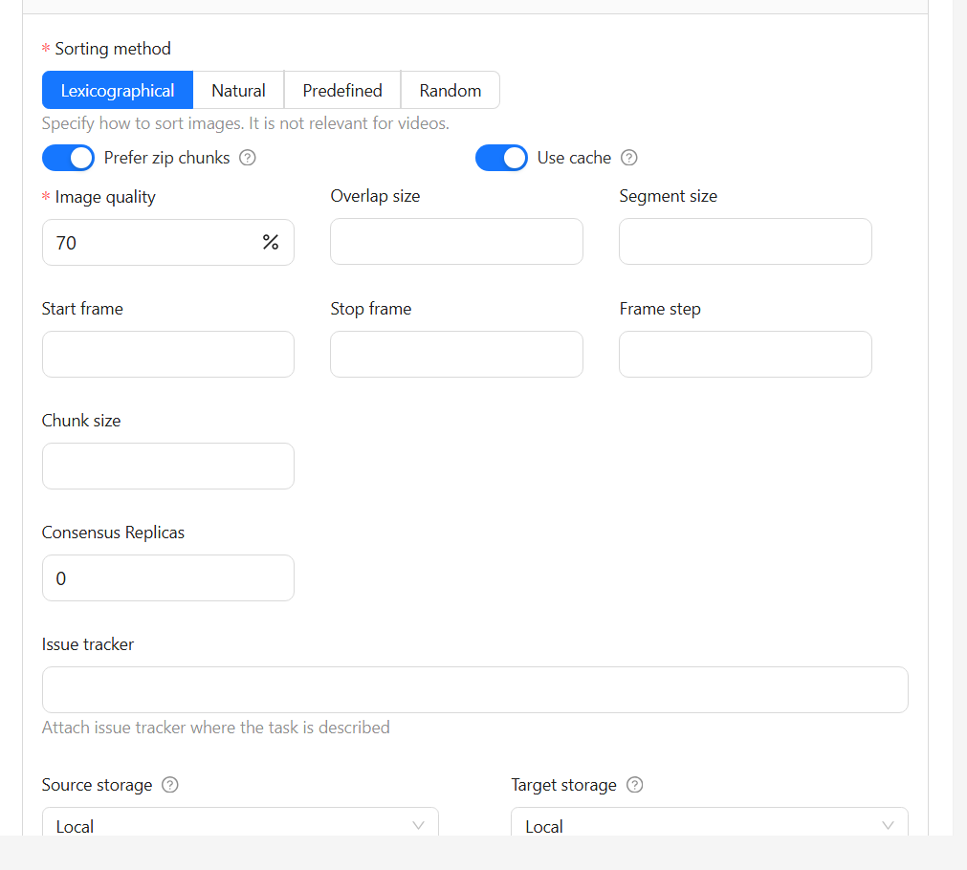
Figura 1.12 — Panel de configuración de la tarea (sorting method y segment size).
Los jobs son las divisiones del trabajo en secciones que se cargan en el servidor, evitando que este colapse con archivos muy grandes.
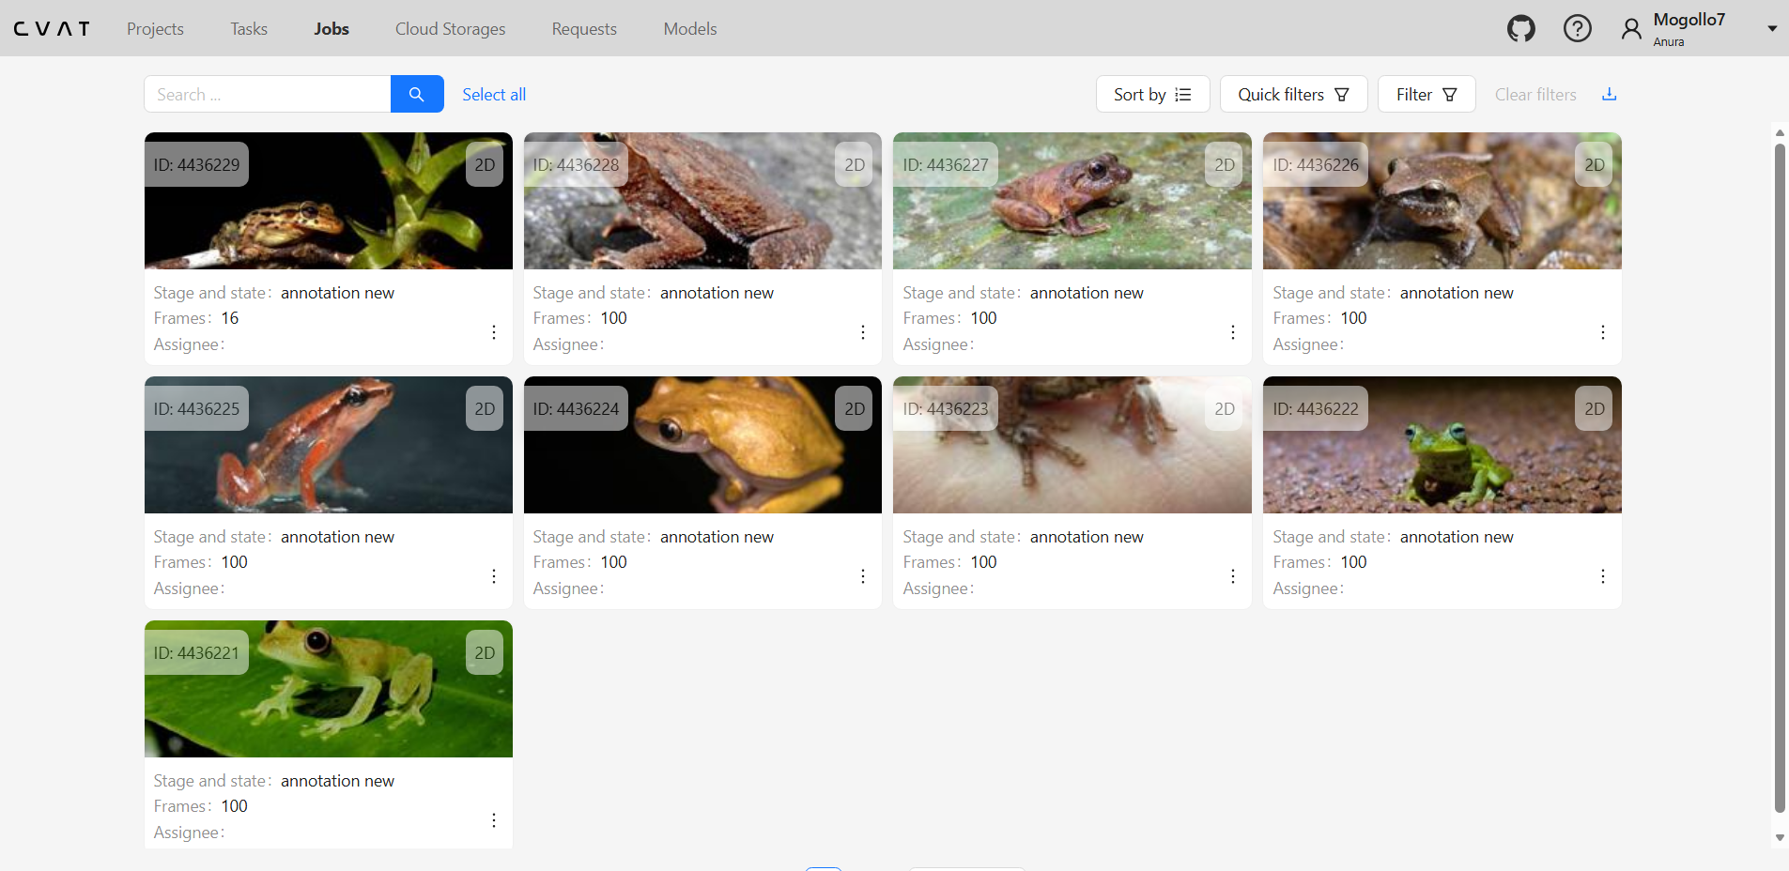
Figura 1.13 — Ventana de jobs generados para la tarea.

1.8 Abrir un job y conocer la interfaz de etiquetado
Haz clic en el job que te fue asignado para entrar a la interfaz de anotación:
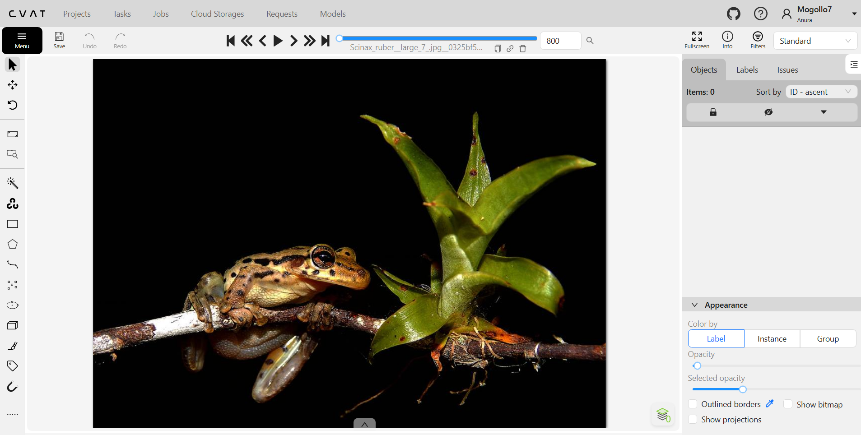
Figura 1.14 — Interior de un job, listo para etiquetar.
A la izquierda están las herramientas de dibujo. CVAT ofrece dos formas de trazar un polígono, y no son intercambiables — usa la que corresponde según el tamaño de la estructura:
Herramienta | Cuándo usarla
Herramienta mágica / IA (“Interact”) | Para regiones GRANDES: anuro_completo, cabeza, dorso_flancos, vientre, extremidad_anterior, extremidad_posterior. Ubica la parte, haz clic en “Interact” y deja que el modelo proponga el contorno; ajústalo si se sale del borde real.
Herramienta de polígono manual | Para estructuras PEQUEÑAS o de borde fino: ojo, timpano, hocico, glandulas_pliegues, ingle_muslo, saco_vocal, tuberculo_metatarsal, dedos, palmeadura, region_cloacal. La herramienta mágica no es precisa a esta escala — traza el polígono punto por punto, con zoom.

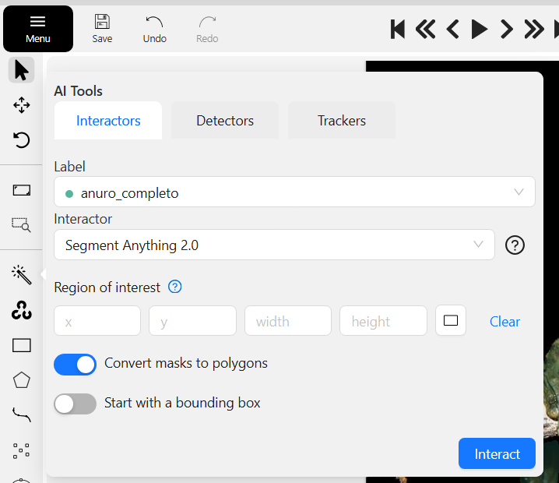
Figura 1.15 — Herramienta de trazado en la barra lateral izquierda de CVAT.
A la derecha aparece el panel de objetos. Cuando creas una forma nueva, el panel se abre en la pestaña “Label” — cámbialo a “Object” para ver y editar los atributos (vista, calidad_enfoque, postura, etc.) según lo que observes en la imagen.
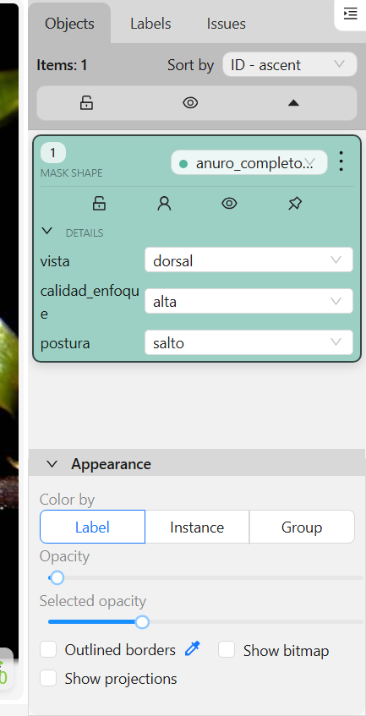
Figura 1.16 — Panel derecho de CVAT: cambiar de “Label” a “Object” para editar atributos.
Guarda tus anotaciones — CVAT no autoguarda de forma agresiva
CVAT tiene autoguardado periódico, pero no reemplaza el guardado manual. Guarda con Ctrl+S (o el botón “Save”) cada pocas anotaciones y siempre antes de cerrar el job o cambiar de pestaña. Perder una sesión de etiquetado por no guardar es trabajo que hay que repetir — y con solo 2 personas por pod, no sobra tiempo para reanotar.

1.9 Video tutorial y más información
Todas las funcionalidades específicas de la interfaz de CVAT (manejo de la herramienta en sí, no el criterio biológico que cubre esta guía) están explicadas en esta lista de reproducción: Lista de reproducción — Tutoriales de CVAT.
Cambia la pista de audio si el video no está en tu idioma
Algunos videos de la lista pueden tener el audio original en otro idioma. En YouTube, mientras reproduces el video: toca el ícono de engranaje (⚙) o los tres puntos del reproductor → “Pista de audio” (Audio track) → elige “Español” o el idioma en el que te sientas más cómodo/a. Si esa opción no aparece, usa los subtítulos automáticos traducidos (⚙ → Subtítulos → Traducir automáticamente).

2. Jerarquía y orden de etiquetado
Etiquetar en un orden consistente evita que se te olviden partes y hace que el trabajo sea comparable entre anotadores. Sigue siempre este orden:
Nivel | Qué incluye | Ejemplo de etiquetas
1. Contenedor principal | El individuo completo. Se aplica primero, siempre. | anuro_completo
2. Anatomía principal | Regiones anatómicas mayores, trazadas de mayor a menor tamaño. | cabeza, dorso_flancos, vientre, extremidad_anterior, extremidad_posterior
3. Detalles anatómicos | Estructuras específicas dentro de las regiones mayores. | hocico, ojo, timpano, glandulas_pliegues, ingle_muslo, saco_vocal, tuberculo_metatarsal, dedos, palmeadura, region_cloacal

3. Estándares generales (etiqueta anuro_completo)
Estos seis atributos se rellenan sobre el contenedor principal antes de pasar a las partes del cuerpo. Cinco son metadatos de la fotografía y del individuo (no rasgos taxonómicos, pero condicionan qué otras etiquetas podrás completar con confianza); el primero, especie, sí es taxonómico y cambia cómo abordas todo lo demás.

3.0 especie
Mira arriba en la parte superior central de la imagen antes de empezar
El nombre de la especie no está escrito sobre la foto — está en el NOMBRE DEL ARCHIVO, y lo ves en la barra superior central de CVAT cuando abres la imagen (donde dice algo como “Scinax_ruber_large_7.jpg...”). Revisa ese nombre ANTES de etiquetar: si reconoces la especie, ve al Anexo C (Fichas de especie) — ahí están las características morfológicas que esa especie SIEMPRE tiene, para que no tengas que evaluarlas a ojo en cada foto. Lo que sí cambia foto a foto (vista, postura, calidad_enfoque, y a veces sexo_aparente/estadio) se sigue decidiendo por imagen, como el resto de esta sección explica.
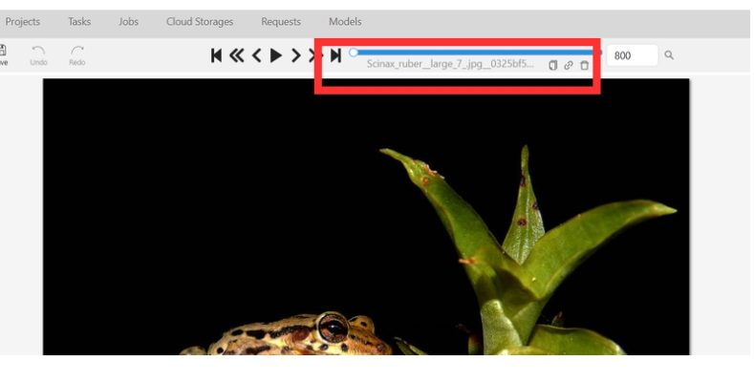
Figura 3.1 — El nombre de archivo (con la especie) aparece en la barra superior central de CVAT al abrir la imagen — aquí, “Scinax_ruber_large_7”.
Antecedente: registrar la especie como dato estructurado (en vez de dejarla solo en el nombre del archivo o en la memoria del anotador) permite luego cruzar automáticamente cada anotación con su ficha de características fijas, y es en sí mismo el dato que el modelo de identificación necesita como etiqueta de verdad (ground truth).
Valor | Criterio
Nombre de especie (30 opciones) | Usa el nombre que aparece en el archivo. La lista completa de valores válidos y su ficha de características está en el Anexo C.
otra_no_listada | El nombre del archivo corresponde a una especie que no está en la lista del Anexo C.
no_determinable | El nombre del archivo no indica especie, o es ilegible/genérico.

3.1 vista
Antecedente: la vista determina qué estructuras diagnósticas son visibles. Una foto en vista ventral no permite evaluar el patrón dorsal, y viceversa — declarar la vista evita que se etiqueten como “no_determinable” estructuras que en realidad no correspondía observar en ese ángulo.
Valor | Criterio
dorsal | Cámara sobre el animal; se ve la espalda completa (cabeza, dorso, extremidades desde arriba).
ventral | Se ve el vientre (el animal está boca arriba o fotografiado desde abajo, p. ej. sobre vidrio).
lateral | Perfil del animal; un costado completo visible, el otro oculto.
frontal | Cámara de frente al hocico; ambos ojos y el hocico centrados.
detalle_macro | Encuadre muy cerrado sobre una sola estructura (ojo, tímpano, dedos), sin el cuerpo completo visible.

3.2 calidad_enfoque
Antecedente: el modelo no debe aprender rasgos de una imagen borrosa como si fueran ciertos. Marcar la calidad permite excluir o ponderar imágenes de baja confianza durante el entrenamiento.
Valor | Criterio
alta | La estructura relevante está nítida a resolución normal, sin necesidad de zoom mental para distinguir bordes.
media | Se distingue la forma general pero los bordes finos (p. ej. borde de la pupila) no son completamente nítidos.
borrosa_parcial | Solo parte de la imagen está enfocada (p. ej. motion blur en las patas) o hay grano/ruido considerable.

3.3 postura
Antecedente: la postura corporal determina qué estructuras quedan expuestas u ocultas en el momento de la toma. Es un criterio fotográfico de triage, no una clasificación de comportamiento — su función es avisar de antemano qué tan completa puede ser la anotación del resto del cuerpo en esa imagen.
Valor | Se considera cuando…
extendida | Las cuatro extremidades están visibles y no recogidas contra el cuerpo; es la postura de reposo típica sobre una percha u hoja. Es la más favorable para etiquetar todas las partes.
recogida | Las patas traseras están flexionadas hacia el cuerpo (postura “en cuclillas”), común en reposo diurno o camuflaje. Los pies suelen quedar parcialmente ocultos bajo el cuerpo.
salto | El cuerpo está en extensión dinámica, con las patas traseras extendidas hacia atrás o en fase de impulso; con frecuencia hay motion blur.
parcialmente_oculta | El animal está tapado por vegetación, agua, sustrato o una mano, independientemente de su postura corporal. Tiene prioridad sobre las otras tres cuando la oclusión impide ver más del 30% del cuerpo.

Regla de desempate
Si compiten dos categorías (p. ej. una rana saltando que además queda tapada por una hoja), usa parcialmente_oculta si la oclusión afecta a más del 30% del cuerpo visible; de lo contrario, describe la postura corporal (salto/recogida/extendida).
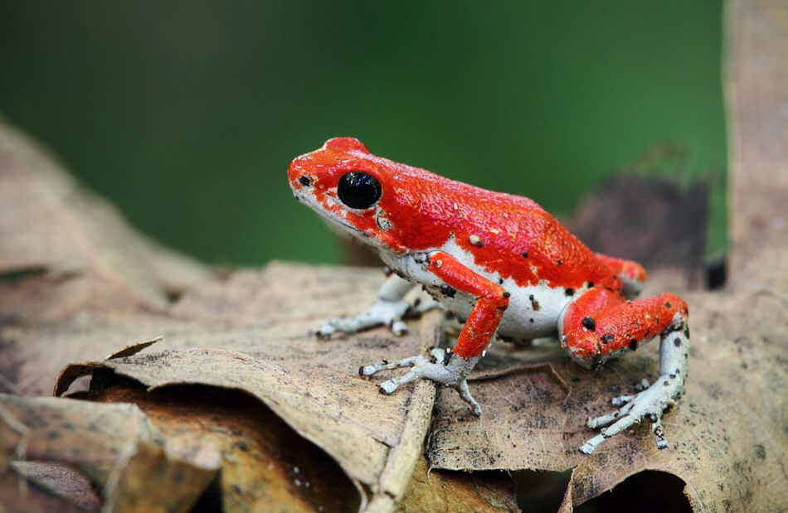
Figura 3.2a — postura: extendida.
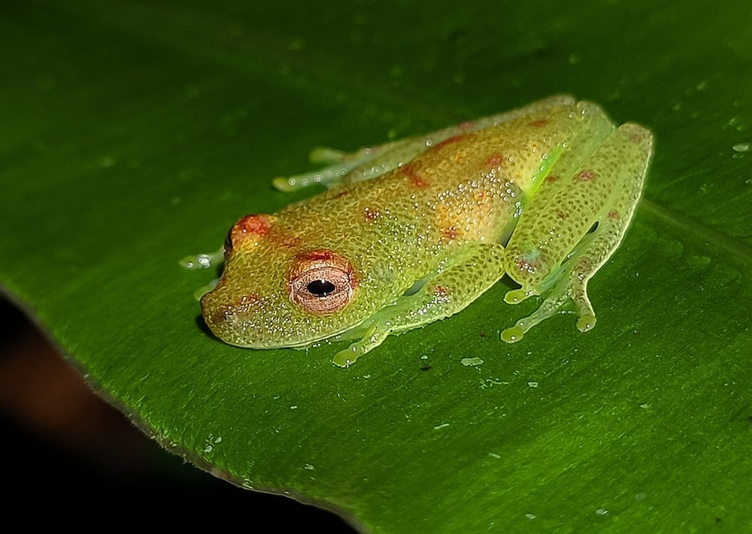
Figura 3.2b — postura: recogida.
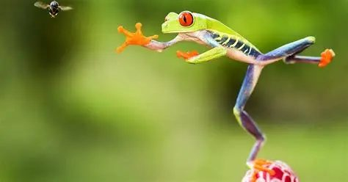
Figura 3.2c — postura: salto.
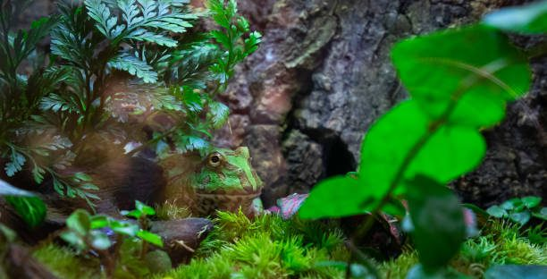
Figura 3.2d — postura: parcialmente_oculta.

3.4 estadio
Antecedente: la coloración, las proporciones corporales y la presencia de caracteres sexuales secundarios cambian sustancialmente con la edad del individuo. Sin este atributo, la variación morfológica por desarrollo se mezclaría con la variación entre especies, contaminando el entrenamiento del modelo.
Valor | Se considera cuando…
adulto | El individuo tiene las proporciones corporales definitivas de la especie, sin restos de cola ni membranas branquiales. Puede presentar caracteres sexuales secundarios (saco vocal, callosidades nupciales) según sexo y época.
juvenil | Ya completó la metamorfosis (sin cola ni rasgos larvarios) pero es claramente más pequeño que un adulto típico de esa forma corporal, y no muestra caracteres sexuales secundarios.
metamorfo | Está en transición visible de larva a adulto: presenta restos de cola (aunque sea un muñón) y/o rasgos larvarios residuales. Es la categoría más ambigua — ante la duda, documenta con nota aparte para revisión.

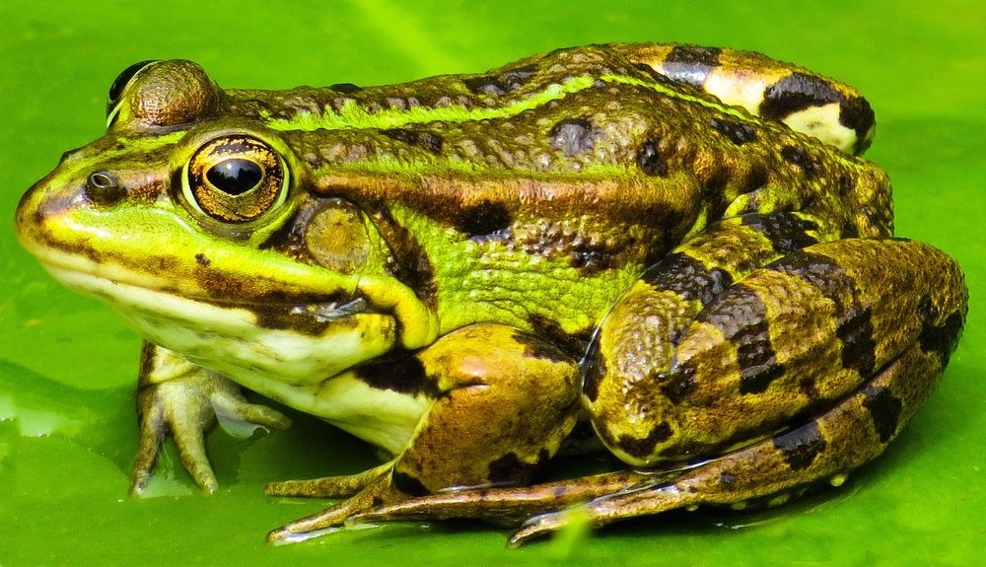
Figura 3.3a — estadio: adulto.
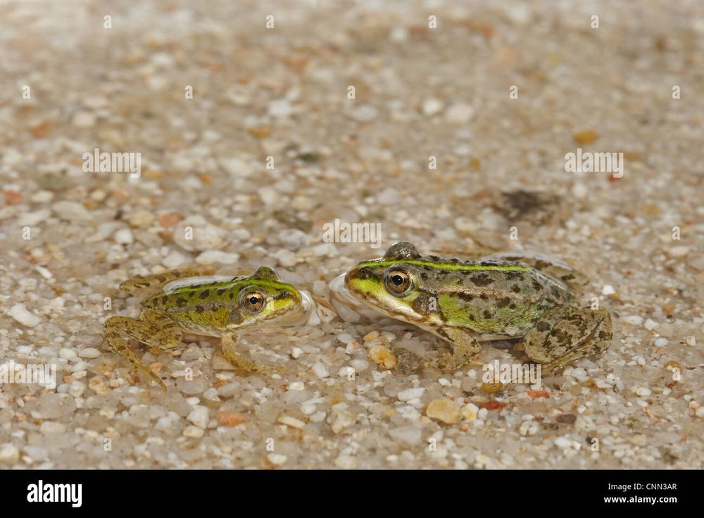
Figura 3.3b — estadio: juvenil (pareja adulto/juvenil para comparar tamaño).
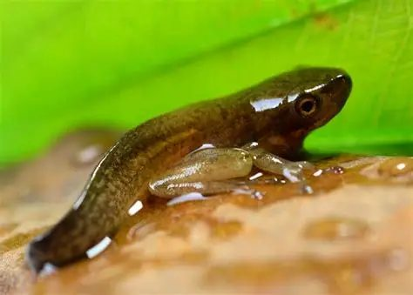
Figura 3.3c — estadio: metamorfo (restos de cola larvaria visibles).

3.5 sexo_aparente
Antecedente: cuando el dimorfismo sexual está presente (tamaño, color, saco vocal, callosidades), es una fuente real de variación morfológica dentro de una misma especie que, sin registrar, podría confundirse con variación entre especies.
Valor | Se considera cuando…
macho | Es visible al menos un carácter sexual secundario: saco vocal, callosidad nupcial en el primer dedo de la mano, o tamaño corporal notablemente menor que la hembra típica de la especie (si se conoce).
hembra | Cuerpo de mayor tamaño relativo, vientre distendido con huevos visibles, y ausencia de saco vocal o callosidades.
indeterminado | Valor por defecto: no hay ningún carácter sexual visible o diagnosticable en la imagen. Es el valor esperado en la mayoría de las fotos de campo.

Estas definiciones necesitan validación de un experto
Las definiciones de postura, estadio y sexo_aparente en esta sección son un criterio operativo razonable, pero fueron redactadas sin la revisión de un herpetólogo del equipo. Antes de usarlas para etiquetar en serio, pídele a la persona con más criterio taxonómico del grupo que las confirme o ajuste — un criterio biológico mal definido contamina todo el dataset de entrenamiento, y es mucho más barato corregirlo aquí que reetiquetar cientos de imágenes después.

4. Guía por etiqueta
Esta sección documenta cada una de las 16 etiquetas del esquema en el orden de la jerarquía (sección 2). Para cada atributo se explica el antecedente — por qué se registra ese rasgo y qué significa en términos herpetológicos — y el criterio exacto para elegir cada valor.

4.1 anuro_completo
Tipo de trazo: Any (caja o polígono) · Color en CVAT: #54b49e
Cómo trazarlo: Enmarca al individuo completo visible en la imagen, con un bounding box o un polígono si prefieres segmentar el contorno exacto. Es siempre la primera etiqueta que se aplica.

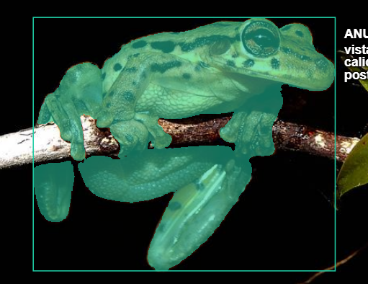
Figura 4.1 — anuro_completo etiquetado: bounding box sobre el individuo completo, con vista, calidad_enfoque y postura configurados en el panel derecho.
Sus 6 atributos (especie, vista, calidad_enfoque, postura, sexo_aparente, estadio) están documentados en la Sección 3, porque son estándares transversales que aplican a la imagen completa. Recuerda que vista, calidad_enfoque y postura son mutables — pueden cambiarse por frame si estás anotando un track de video. Empieza siempre por especie: si la reconoces, el Anexo C te da las características fijas del resto de las etiquetas para esa especie.

4.2 cabeza
Tipo de trazo: Polígono · Color en CVAT: #eb6d5d
Cómo trazarlo: Bordea la cabeza desde el borde posterior del tímpano/cuello hasta la punta del hocico.

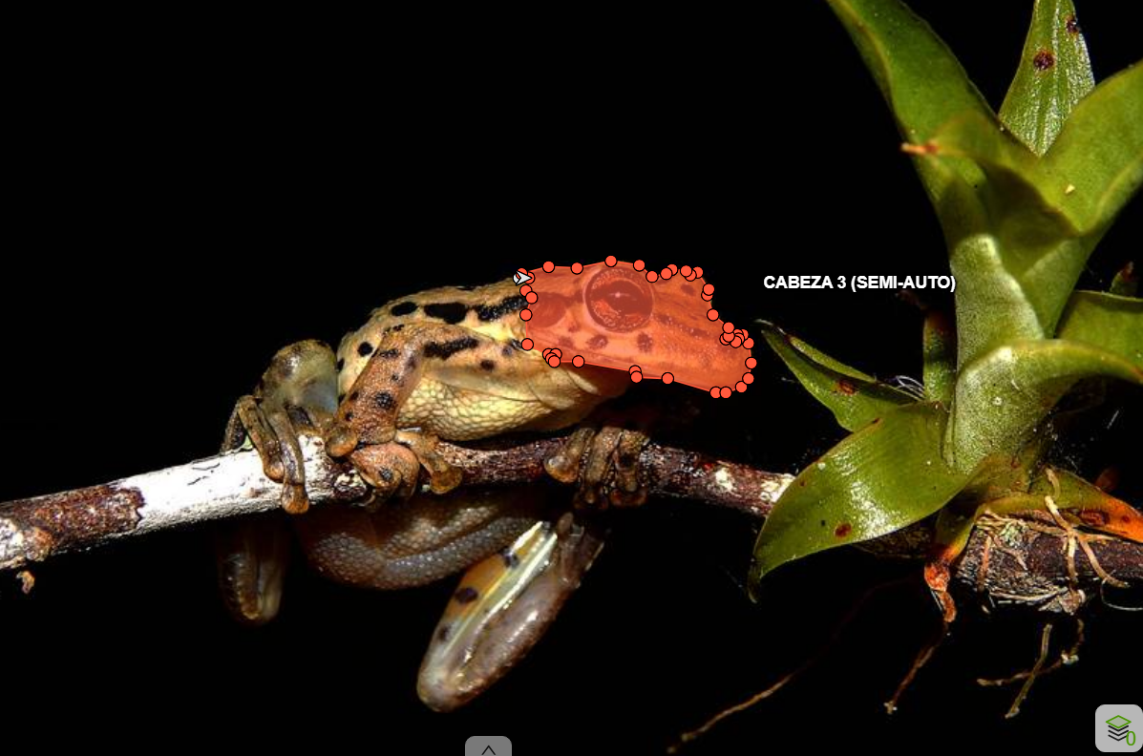
Figura 4.2 — Segmentación de la cabeza.
Atributo: forma_general
Antecedente / por qué se registra: La proporción ancho/largo de la cabeza y su relación con el cuerpo es un carácter usado en claves taxonómicas para separar familias y géneros (p. ej. cabezas muy anchas en Ceratophryidae vs. estrechas en Craugastoridae).
Valor CVAT | Criterio de identificación
ancha | El ancho de la cabeza es visiblemente mayor a su longitud, o similar al ancho del cuerpo.
estrecha | La cabeza es claramente más larga que ancha, de perfil alargado.
triangular | Los lados convergen desde la base del cráneo hacia el hocico, formando un contorno en cuña.
ovalada | Contorno redondeado sin ángulos marcados; valor por defecto cuando no destaca ninguna de las anteriores.

4.3 hocico
Tipo de trazo: Polígono · Color en CVAT: #e67e22
Cómo trazarlo: Bordea la zona anterior de la cabeza, desde el borde anterior de los ojos hasta la punta del rostro.

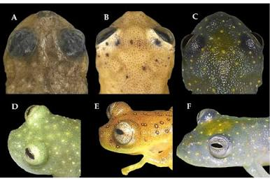
Figura 4.3 — Clave visual de forma del hocico en vista dorsal: (A) redondeado, (B) puntiagudo, (C) truncado, (D) acuminado.
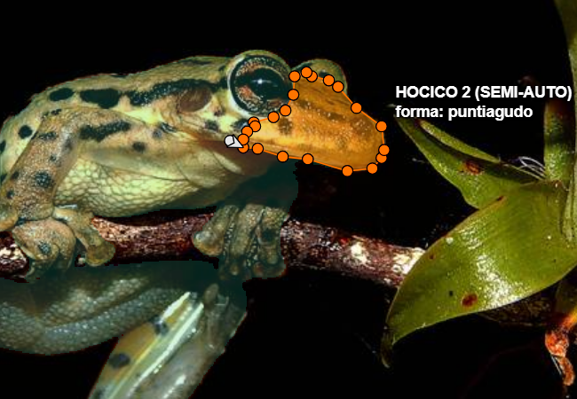
Figura 4.4 — Ejemplo de hocico etiquetado en CVAT.
Atributo: forma
Antecedente / por qué se registra: La forma del hocico en vista dorsal y de perfil es uno de los caracteres diagnósticos más usados en claves dicotómicas de anuros, porque varía consistentemente por género y a veces por especie.
Valor CVAT | Criterio de identificación
redondeado | Borde anterior suave y semicircular, sin vértices ni ángulos marcados; el contorno del ápice continúa una curva uniforme. Común en Dendropsophus spp., Rhinella spp.
puntiagudo | Termina en un ángulo agudo definido pero corto; los bordes laterales convergen claramente hacia un punto central bien definido, sin proyección alargada. Común en varias especies de Pristimantis.
truncado | El extremo anterior es plano o cortado transversalmente (casi recto), formando una línea frontal casi horizontal o vertical en lugar de una curva o punta. Presente en Centrolene spp. y el género Platymantis.
acuminado | Extremadamente alargado, terminando en una punta fina y prominente, a veces proyectada en forma de “flecha” o apéndice. Presente en Rhinella rostrata y el grupo Scinax rostratus.

Reglas para evitar dudas
- Prioriza la vista dorsal: si la imagen es dorsal, juzga la convergencia de los bordes laterales hacia el centro.
- Si la vista es lateral, evalúa el perfil del rostro en vez de la vista superior.
- Si la toma es cenital inclinada y la punta no se distingue con precisión, selecciona la categoría más cercana visualmente y no fuerces una decisión — ante duda real, es preferible marcar la imagen para revisión que adivinar.

4.4 ojo
Tipo de trazo: Polígono · Color en CVAT: #f1c40f
Cómo trazarlo: Circunscribe todo el globo ocular visible.

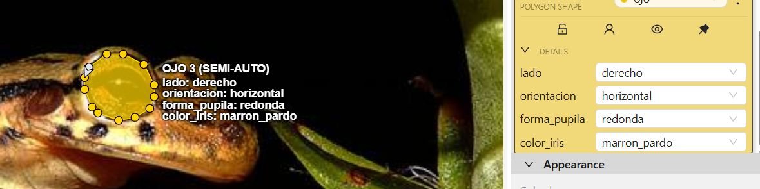
Figura 4.5 — Ejemplo de etiquetado del ojo.
Atributo: lado
Antecedente / por qué se registra: El lado del ojo es indispensable para poder comparar rasgos entre individuos y para saber, en vista lateral, cuál ojo corresponde a la estructura anotada.
Valor CVAT | Criterio de identificación
izquierdo / derecho | Gira mentalmente hacia el lado al que está mirando la rana (perspectiva del animal, no de la cámara) para determinar el lado.
no_determinable | Vista frontal o dorsal donde ambos ojos son simétricos y no hay forma de diferenciarlos sin ambigüedad.

Atributo: orientacion
Antecedente / por qué se registra: La orientación de la pupila (horizontal, vertical u oblicua) se correlaciona fuertemente con el hábito de la especie (diurno/nocturno, terrestre/arborícola) y es un carácter estándar en identificación de campo.
Valor CVAT | Criterio de identificación
horizontal | El eje más largo de la pupila es paralelo al plano de la boca. Muy común en Hylidae (p. ej. Dendropsophus), Craugastoridae (Pristimantis) y Bufonidae (Rhinella).
vertical | El eje principal de la pupila se extiende de arriba a abajo. Típico de especies nocturnas o arborícolas avanzadas como Phyllomedusidae (Agalychnis, Phyllomedusa).
oblicua | La pupila no es totalmente horizontal ni vertical, está inclinada. Presente en algunas Microhylidae o en especímenes fotografiados en ángulo no cenital.

Tip para el anotador
Si la pupila es una hendidura muy fina (contraída por la luz), determina la orientación siguiendo la dirección de la hendidura, no la forma general del ojo.

Atributo: forma_pupila
Antecedente / por qué se registra: La forma de la pupila (más allá de su orientación) ayuda a distinguir géneros con pupilas romboidales o elípticas atípicas.
Valor CVAT | Criterio de identificación
redonda / elipsoidal / romboidal | Selecciona según el contorno visible de la pupila con la luz disponible en la foto.
no_visible | El brillo, la sombra o el ángulo no permiten distinguir el contorno de la pupila del iris.

Atributo: color_iris
Antecedente / por qué se registra: El color del iris es un carácter de coloración, útil sobre todo cuando se combina con otros rasgos (nunca como único criterio de especie).
Valor CVAT | Criterio de identificación
Cualquiera de las 8 opciones | Selecciona el color dominante del iris con buena luz; usa “no_determinable” si el reflejo o la sombra impiden juzgarlo con confianza.

Atributo: tamano_relativo
Antecedente / por qué se registra: El tamaño del ojo respecto a la cabeza es relevante en géneros con ojos proporcionalmente muy grandes (p. ej. Centrolenidae) frente a géneros con ojos pequeños y hábitos fosoriales.
Valor CVAT | Criterio de identificación
grande / mediano / pequeño | Compara el diámetro del ojo con el ancho de la cabeza: grande si supera ~1/3 del ancho craneal, pequeño si es notablemente menor a eso, mediano en el rango intermedio.

4.5 timpano
Tipo de trazo: Polígono · Color en CVAT: #9b59b6
Cómo trazarlo: Delimita la membrana timpánica, circular u ovalada, ubicada detrás del ojo.

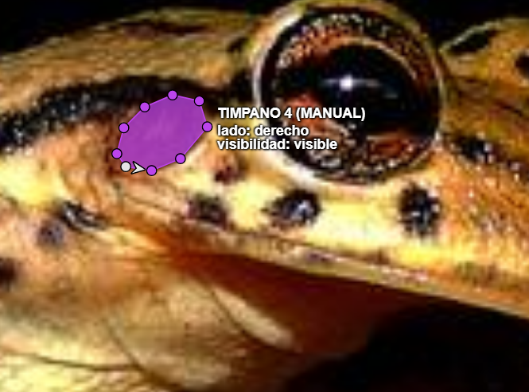
Figura 4.6 — Ejemplo de etiquetado del tímpano y su relación con el ojo.
Atributo: lado
Antecedente / por qué se registra: Igual que en ojo — necesario para trazabilidad anatómica y comparación entre individuos.
Valor CVAT | Criterio de identificación
izquierdo / derecho / no_determinable | Mismo criterio que en la etiqueta ojo: perspectiva del animal, no de la cámara.

Atributo: visibilidad
Antecedente / por qué se registra: Si el tímpano está oculto, cualquier atributo que dependa de verlo (tamaño relativo) debe marcarse como no evaluable en vez de forzar una estimación.
Valor CVAT | Criterio de identificación
visible | La membrana timpánica se distingue con claridad; puede ser transparente, lisa o con anillo periférico marcado.
oculto_pliegue | El tímpano está parcialmente cubierto por un pliegue supratimpánico o por una glándula (p. ej. la parotoide en Rhinella).
no_evaluable | Cubierto por completo por vegetación, lodo, sombra fuerte, desenfoque, o el ángulo de la toma no lo muestra.

Atributo: tamano_relativo_ojo
Antecedente / por qué se registra: La proporción tímpano/ojo es uno de los caracteres diagnósticos clásicos en claves de anuros: separa géneros con tímpanos muy prominentes (p. ej. algunas Leptodactylidae) de aquellos con tímpano reducido u oculto.
Valor CVAT | Criterio de identificación
mayor | El diámetro del tímpano es visiblemente mayor al diámetro del ojo.
igual | Ambos diámetros son aproximadamente equivalentes.
menor | El tímpano es claramente más pequeño que el ojo — es la relación más común en la mayoría de anuros.
no_evaluable | No se puede comparar de forma confiable por oclusión, ángulo o enfoque.

4.6 dorso_flancos
Tipo de trazo: Polígono · Color en CVAT: #2e7d32
Cómo trazarlo: Delimita toda la región dorsal superior y los laterales del cuerpo, excluyendo la cabeza y las extremidades.

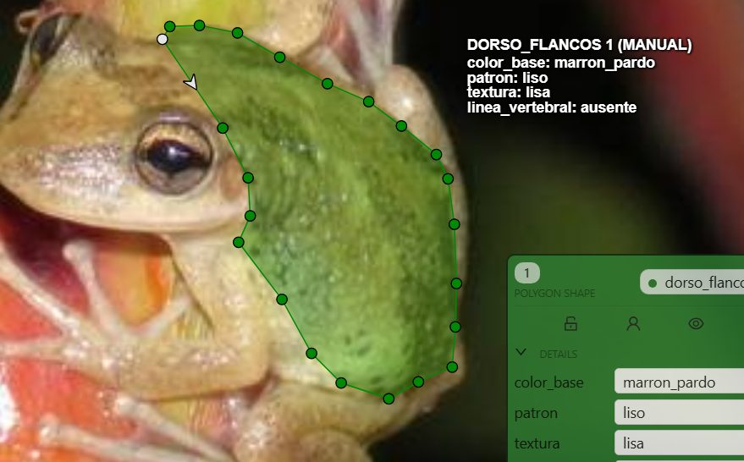
Figura 4.8 — dorso_flancos etiquetado (color_base: marron_pardo, patron: liso, textura: lisa, linea_vertebral: ausente).
Atributo: color_base
Antecedente / por qué se registra: El color de fondo dorsal es el rasgo de coloración más citado en descripciones de especie, aunque por sí solo nunca es diagnóstico — varía con edad, humedad de la piel y estado de estrés del animal.
Valor CVAT | Criterio de identificación
8 opciones de color | Elige el color que domina visualmente la mayor superficie del dorso con buena iluminación; usa “no_determinable” ante sombra fuerte o sobreexposición.

Atributo: patron
Antecedente / por qué se registra: El patrón dorsal (cómo se distribuye el color, no el color en sí) es más estable entre individuos de una misma especie que el color base, por lo que suele tener mayor peso diagnóstico.
Valor CVAT | Criterio de identificación
liso | Color uniforme sin marcas secundarias distinguibles.
manchado | Manchas discretas, irregulares, dispersas sobre el fondo.
rayado | Líneas longitudinales o transversales continuas.
granular | Textura de grano fino visible como patrón (no confundir con textura de la piel, ver abajo).
verrugoso | Protuberancias o verrugas visibles como parte del patrón de superficie.
mixto | Combinación clara de dos o más patrones anteriores (p. ej. rayas + manchas).

Atributo: textura
Antecedente / por qué se registra: La textura de la piel (lisa vs. verrugosa) separa familias completas (p. ej. Bufonidae verrugosa vs. Hylidae generalmente lisa) y es uno de los primeros rasgos que evalúa un herpetólogo al identificar en campo.
Valor CVAT | Criterio de identificación
lisa / granulosa / verrugosa / plegada | Evalúa el relieve de la piel independientemente del color: lisa sin relieve, granulosa con grano fino uniforme, verrugosa con protuberancias notorias, plegada con pliegues cutáneos evidentes.

Atributo: linea_vertebral
Antecedente / por qué se registra: La presencia de una línea vertebral clara es un carácter polimórfico dentro de varias especies (algunas poblaciones la tienen, otras no) y por eso se registra por separado del patrón general.
Valor CVAT | Criterio de identificación
ausente / presente_delgada / presente_ancha | Observa si hay una línea longitudinal centrada en la columna vertebral, y evalúa su grosor relativo al ancho del dorso.

4.7 vientre
Tipo de trazo: Polígono · Color en CVAT: #1565c0
Cómo trazarlo: Delimita la zona ventral desde la garganta hasta la ingle, sin incluir las patas.

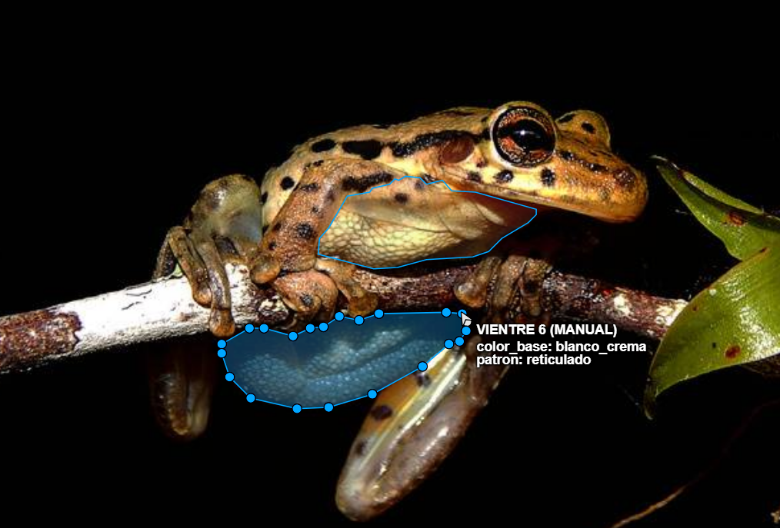
Figura 4.7 — Ejemplo real de vientre etiquetado en CVAT (color_base: blanco_crema, patron: reticulado).
Atributo: color_base
Antecedente / por qué se registra: El color ventral suele ser más estable que el dorsal (menos expuesto a variación por sustrato/camuflaje) y es un carácter frecuente en descripciones taxonómicas, especialmente en géneros con vientres de colores de advertencia (aposemáticos).
Valor CVAT | Criterio de identificación
blanco_crema | Tono pálido, blanquecino o amarillento claro — el más común en la mayoría de ranas y sapos.
amarillo | Tono amarillo brillante o intenso, a veces limitado a la ingle pero extendido por el vientre.
translucido | La piel es tan fina que se distinguen órganos, músculos o el saco vitelino — típico en algunas especies de vidrio (Centrolenidae).
manchado_oscuro | Fondo claro densamente cubierto de melanina en puntos o parches oscuros.
azul_turquesa | Azul vibrante, poco común, presente en ciertas especies venenosas o de coloración aposemática.
otro | Cualquier color que no encaje en las anteriores (p. ej. rosa, rojo, negro total sin manchas).
no_determinable | Foto borrosa, animal muy oscuro o iluminación insuficiente para distinguir el color.

Atributo: patron
Antecedente / por qué se registra: Igual que en dorso, el patrón ventral tiende a ser más consistente intraespecíficamente que el color base, y en varios géneros aposemáticos el patrón ventral es justamente el carácter de advertencia diagnóstico.
Valor CVAT | Criterio de identificación
liso | Color uniforme, sin marcas secundarias, puntos ni reticulado.
moteado | Pequeñas manchas o puntos dispersos, irregulares y de tamaño reducido.
reticulado | Patrón de red o malla: líneas oscuras forman un entramado sobre fondo claro, o viceversa.
manchas_grandes | Marcas definidas de gran tamaño, irregulares o redondeadas, que ocupan una porción significativa del vientre.

4.8 ingle_muslo
Tipo de trazo: Polígono · Color en CVAT: #c2185b
Cómo trazarlo: Polígono sobre la zona de unión de la pata trasera con el cuerpo (área axilar interna del muslo).

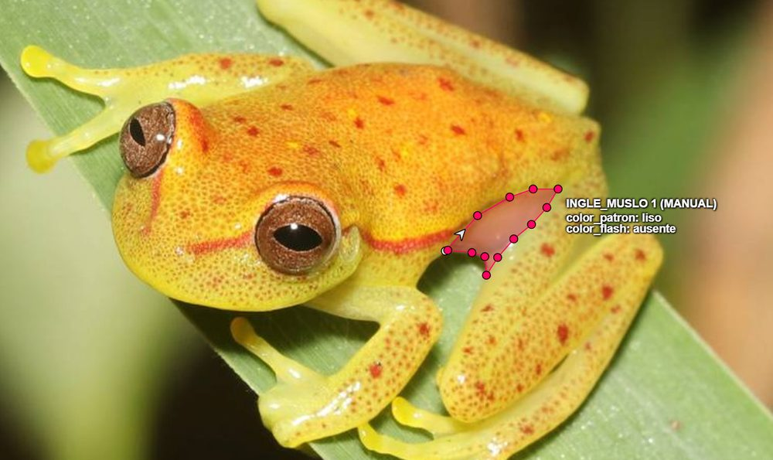
Figura 4.9a — ingle_muslo etiquetado en una especie con la pata extendida y sin color flash (color_patron: liso, color_flash: ausente).
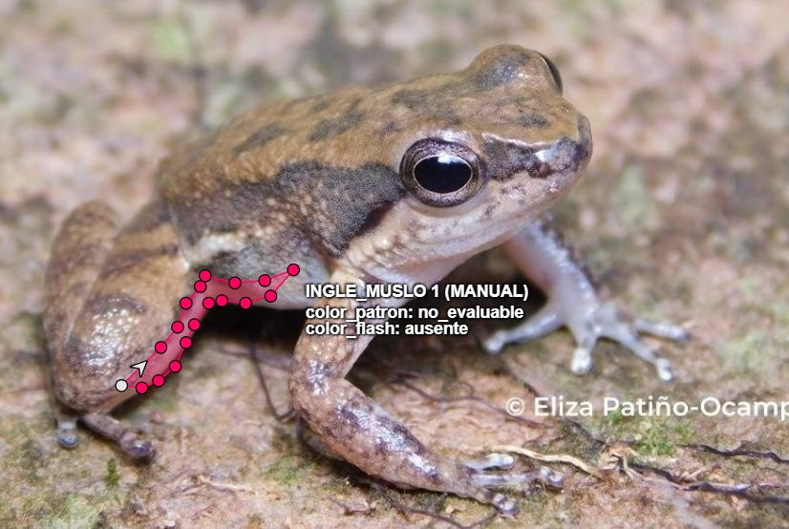
Figura 4.9b — ingle_muslo con la pata recogida: la región no se distingue bien, por eso color_patron queda en no_evaluable.
Atributo: color_patron
Antecedente / por qué se registra: La región inguinal suele quedar oculta en reposo y solo se revela al extender la pata — por eso es una de las zonas más subvaloradas en fotografía de campo, pese a ser muy diagnóstica en varias familias (Leptodactylidae, Hylidae, Bufonidae).
Valor CVAT | Criterio de identificación
liso / manchado / marmoreado / reticulado / barreado | Igual criterio visual que en dorso/vientre, aplicado específicamente a la piel de la ingle y cara interna del muslo.
no_evaluable | La pata está recogida y la región inguinal no es visible en la foto — este es el valor más frecuente en fotos de reposo.

Atributo: color_flash
Antecedente / por qué se registra: El “color flash” inguinal es una estrategia antidepredadora bien documentada: colores brillantes ocultos que se exponen solo al saltar, y que en muchas especies son más diagnósticos que el color dorsal.
Valor CVAT | Criterio de identificación
ausente | No hay color contrastante distinto del patrón general del cuerpo.
rojo / naranja / amarillo / azul | Color vívido y contrastante claramente distinto del resto del cuerpo, visible en la cara interna del muslo o la ingle.
otro | Color flash presente pero que no corresponde a ninguna de las opciones anteriores.

4.9 glandulas_pliegues
Tipo de trazo: Polígono · Color en CVAT: #16a085
Cómo trazarlo: Contornea glándulas específicas (p. ej. parotoides) o pliegues cutáneos, uno por estructura encontrada — puedes repetir esta etiqueta varias veces sobre la misma imagen.

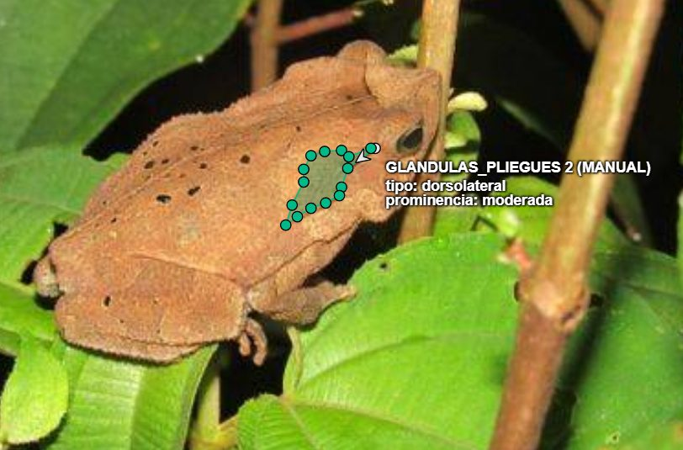
Figura 4.10a — glandulas_pliegues etiquetada (tipo: dorsolateral, prominencia: moderada).
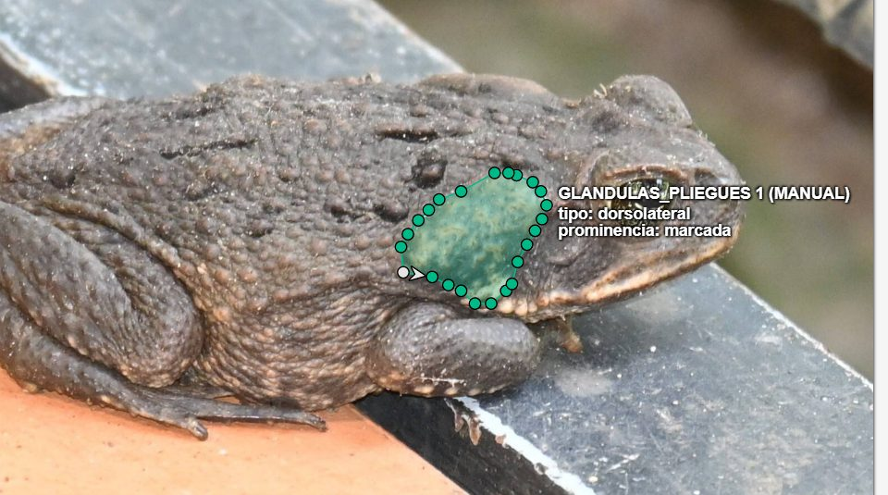
Figura 4.10b — glándula grande justo detrás del ojo/tímpano de un sapo — compara el tamaño con la figura anterior.
Corrección sobre la Figura 4.10b
En esa captura la glándula se etiquetó como tipo: dorsolateral, pero por su posición (justo detrás del ojo/tímpano, hinchada, de forma triangular) y su tamaño, corresponde a tipo: parotoide según la Sección 4.9 de esta guía. Úsala como ejemplo de tamaño/prominencia, pero al etiquetar tu propia foto de una glándula en esa posición, marca parotoide, no dorsolateral.
Atributo: tipo
Antecedente / por qué se registra: Las glándulas y pliegues cutáneos son estructuras de defensa química (parotoides) o caracteres taxonómicos clásicos (crestas dorsolaterales) usados para separar géneros enteros (p. ej. la parotoide prominente es diagnóstica de Rhinella/Bufonidae).
Valor CVAT | Criterio de identificación
parotoide | Glándula grande detrás del ojo/tímpano, típica de sapos verdaderos (Bufonidae).
dorsolateral | Glándula alargada a lo largo del costado dorsal, sin formar necesariamente un pliegue elevado continuo.
cresta_dorsolateral | Pliegue de piel elevado y continuo que recorre el dorso lateralmente, más definido como relieve que como glándula difusa.
pliegue_supratimpanico | Pliegue de piel justo por encima del tímpano; con frecuencia es la estructura que lo cubre parcialmente (ver timpano.visibilidad = oculto_pliegue).
inguinal | Glándula en la región de la ingle.
femoral | Glándula sobre la cara dorsal o posterior del muslo.
otra | Cualquier estructura glandular o pliegue que no corresponda a las anteriores; describe en un comentario de CVAT si es posible.

Atributo: prominencia
Antecedente / por qué se registra: Registrar el grado de desarrollo (no solo presencia/ausencia) permite luego correlacionar tamaño glandular con especie o con estado de alerta del animal.
Valor CVAT | Criterio de identificación
ausente / leve / moderada / marcada | Evalúa qué tanto se eleva o distingue la estructura respecto a la piel circundante: ausente si no hay relieve perceptible, marcada si es claramente prominente al tacto visual.

4.10 saco_vocal
Tipo de trazo: Polígono · Color en CVAT: #8e44ad
Cómo trazarlo: Polígono sobre la región gular (garganta) cuando el saco vocal es visible, inflado o no. Solo aplica cuando la estructura es identificable — en la mayoría de fotos no lo será.

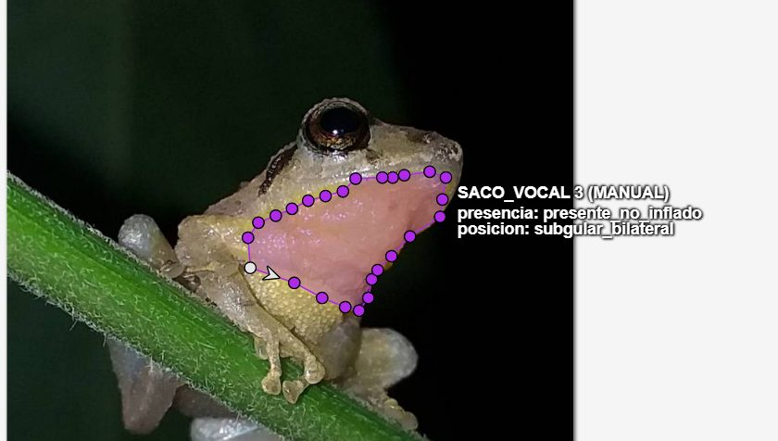
Figura 4.11 — saco_vocal etiquetado (presencia: presente_no_inflado, posicion: subgular_bilateral).
Cómo reconocer el saco vocal aunque esté desinflado
Si la piel de la parte del mentón/garganta se ve medio arrugada o con pliegues sueltos, eso es el saco vocal (presente_no_inflado). Si esa zona se ve lisa y tensa igual que el resto de la garganta, no está presente.
Atributo: presencia
Antecedente / por qué se registra: El saco vocal es exclusivo de machos en la inmensa mayoría de anuros, por lo que es el carácter más directo para asignar sexo_aparente = macho, y su posición ayuda a separar familias completas.
Valor CVAT | Criterio de identificación
ausente | No se observa ninguna estructura gular distendible; también se usa si el sexo del individuo no permite tenerlo (posible hembra) o la garganta no es visible.
presente_no_inflado | Se distingue el pliegue o la piel laxa característica del saco vocal en reposo, sin estar inflado.
presente_inflado | El saco está visiblemente distendido, generalmente durante el canto.

Atributo: posicion
Antecedente / por qué se registra: La posición del saco vocal (subgular medial, subgular bilateral o lateral) es un carácter taxonómico de peso: por ejemplo, los sacos vocales bilaterales laterales son típicos de ciertas familias tropicales y ausentes en otras.
Valor CVAT | Criterio de identificación
subgular_medial | Una sola bolsa centrada bajo la garganta.
subgular_bilateral | Dos bolsas simétricas bajo la garganta, separadas por una línea media.
lateral | Bolsas ubicadas a los lados de la cabeza, cerca de la comisura de la boca, en vez de centradas en la garganta.
no_aplica | Usar junto con presencia = ausente.

4.11 extremidad_anterior
Tipo de trazo: Polígono · Color en CVAT: #afd68b
Cómo trazarlo: Traza el brazo completo desde la inserción axilar hasta la muñeca.

4.12 extremidad_posterior
Tipo de trazo: Polígono · Color en CVAT: #00838f
Cómo trazarlo: Traza la pata completa desde la ingle hasta el tobillo.

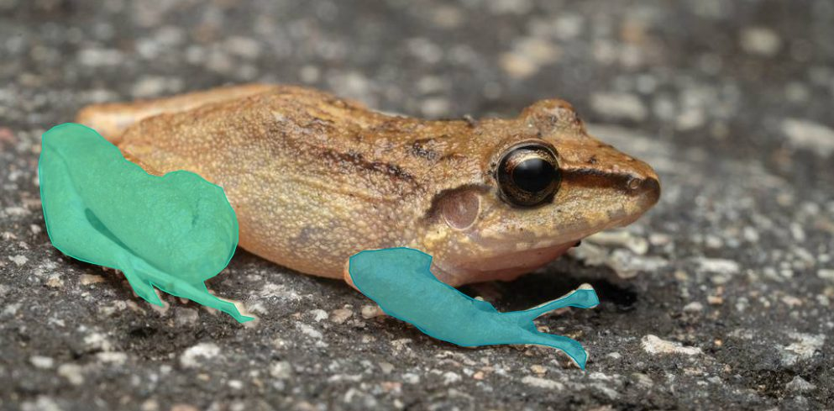
Figura 4.12 — extremidad_anterior (verde) y extremidad_posterior (azul) etiquetadas.
Atributo: lado
Antecedente / por qué se registra: El lado es obligatorio en las 4 extremidades — sin él, no es posible distinguir asimetrías individuales (p. ej. una pata regenerada o dañada) de variación real entre especies.
Valor CVAT | Criterio de identificación
izquierdo / derecho / no_determinable | Perspectiva del animal, igual que en ojo/tímpano. Si la vista es dorsal y ambas patas del mismo tipo son simétricas y no se puede diferenciar el origen, usa no_determinable solo como último recurso.

4.13 tuberculo_metatarsal
Tipo de trazo: Polígono · Color en CVAT: #6d4c41
Cómo trazarlo: Polígono pequeño sobre la protuberancia en la base del pie (borde interno del tarso), visible en vista ventral o lateral del pie.

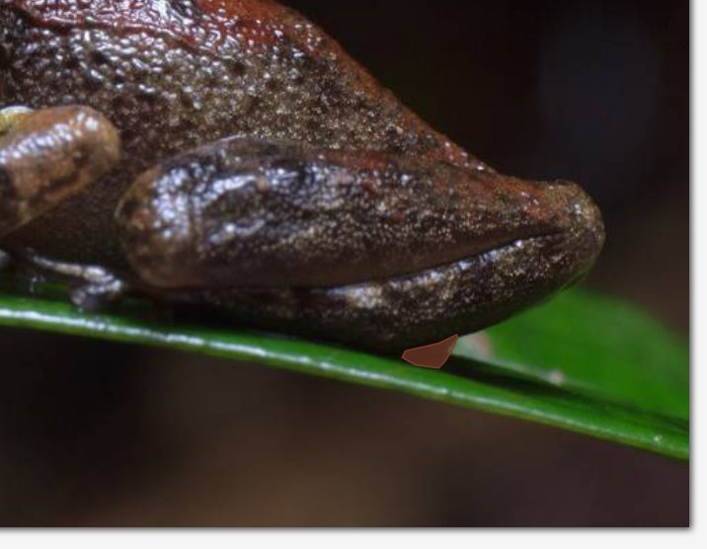
Figura 4.13 — tuberculo_metatarsal etiquetado: siempre está en el borde de la pata, como un pequeño saliente.
Dónde buscarlo
El tubérculo metatarsal siempre está detrás de la pata de la rana (borde interno de la base del pie), como un pequeño bulto sobresaliente — no en el centro del pie ni en los dedos.
Atributo: presencia
Antecedente / por qué se registra: El tubérculo metatarsal interno es un carácter clásico de claves dicotómicas (muy usado para separar Bufonidae y Leptodactylidae de otras familias) porque se relaciona con hábitos fosoriales — sirve para cavar.
Valor CVAT | Criterio de identificación
ausente / presente | Busca una protuberancia córnea o carnosa en el borde interno de la base del pie; si no hay relieve distinguible, es ausente.

Atributo: forma
Antecedente / por qué se registra: La forma del tubérculo (comprimido tipo “pala” vs. redondeado) se asocia al grado de especialización fosorial de la especie.
Valor CVAT | Criterio de identificación
comprimido / redondeado / no_evaluable | Comprimido si tiene un borde afilado tipo pala (típico de especies excavadoras), redondeado si es una protuberancia roma, no_evaluable si el ángulo o enfoque no lo permiten distinguir.

4.14 dedos
Tipo de trazo: Polígono · Color en CVAT: #d35400
Cómo trazarlo: Un polígono por cada dedo o artejo individual, NO un polígono para toda la mano o pie de una vez. Repite la etiqueta dedos una vez por cada dedo visible, tanto en extremidades delanteras como traseras.

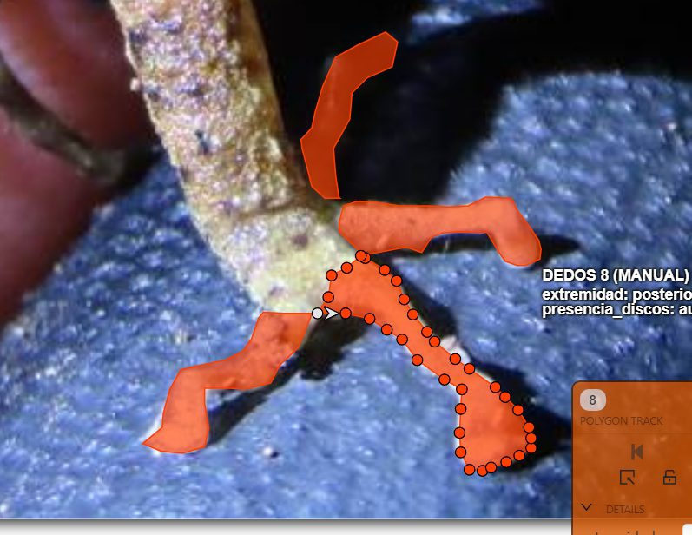
Figura 4.14 — cada dedo etiquetado por separado con su propio polígono (aquí, dedos posteriores).
Error común: no agrupes los dedos
Solo se etiqueta dedo por dedo, nunca la mano o el pie entero como un solo polígono — tanto en extremidades traseras como delanteras.
Atributo: extremidad
Antecedente / por qué se registra: Separar mano de pie es necesario porque la presencia y tamaño de discos digitales casi siempre difiere entre extremidades anteriores y posteriores dentro del mismo individuo.
Valor CVAT | Criterio de identificación
anterior / posterior | Anterior = mano (brazo), posterior = pie (pata trasera).

Atributo: presencia_discos
Antecedente / por qué se registra: Los discos digitales (almohadillas adhesivas en la punta de los dedos) son el carácter que distingue a la mayoría de las ranas arborícolas (Hylidae, Centrolenidae) de las terrestres, y su tamaño se correlaciona con el grado de vida arbórea.
Valor CVAT | Criterio de identificación
ausente | La punta del dedo termina en forma cónica simple, sin ensanchamiento.
presente_pequeno | Hay un ligero ensanchamiento en la punta, apenas mayor que el ancho del dedo.
presente_grande | Disco claramente ensanchado, tipo “ventosa”, notoriamente más ancho que el resto del dedo.

4.15 palmeadura
Tipo de trazo: Polígono · Color en CVAT: #2ecc71
Cómo trazarlo: Traza el borde de la membrana interdigital, es decir, la piel que conecta los dedos entre sí.

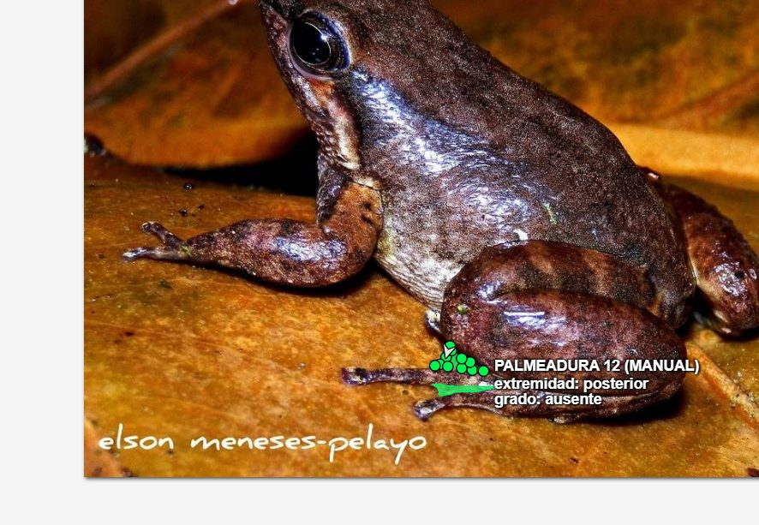
Figura 4.15 — palmeadura etiquetada (extremidad: posterior, grado: ausente). Foto: Elson Meneses-Pelayo.
Atributo: extremidad
Antecedente / por qué se registra: Igual que en dedos: el grado de palmeadura casi siempre difiere entre manos y pies, y es la extremidad posterior la que suele ser diagnóstica (hábito acuático).
Valor CVAT | Criterio de identificación
anterior / posterior | Anterior = mano, posterior = pie.

Atributo: grado
Antecedente / por qué se registra: El grado de palmeadura entre los dedos posteriores es uno de los caracteres más citados para inferir el grado de hábito acuático de una especie: a mayor palmeadura, mayor dependencia del agua para desplazarse.
Valor CVAT | Criterio de identificación
ausente | No hay membrana visible entre los dedos; quedan completamente libres.
basal | La membrana solo conecta la base de los dedos, dejando la mayor parte de cada dedo libre.
parcial | La membrana alcanza aproximadamente hasta la mitad de la longitud de los dedos.
completa | La membrana llega casi hasta la punta de los dedos, dejando libre solo el disco o la última falange.

4.16 region_cloacal
Tipo de trazo: Polígono · Color en CVAT: #048713
Cómo trazarlo: Contornea la zona posterior en la unión de las extremidades traseras (área anal).

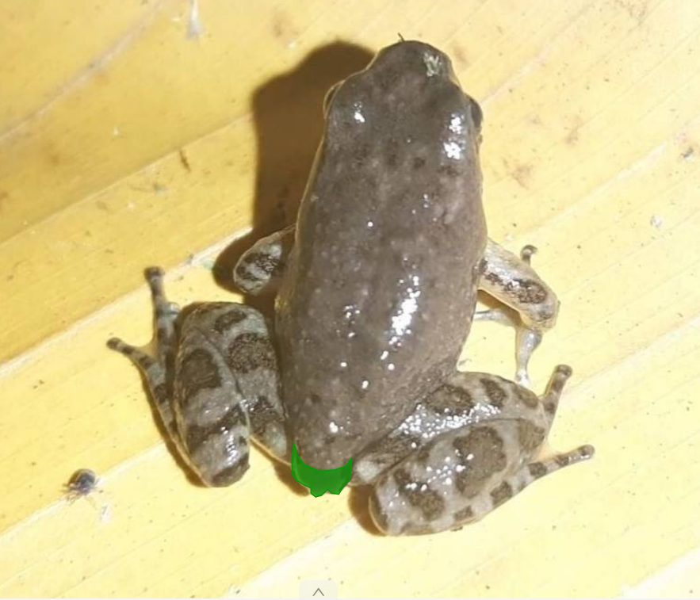
Figura 4.16 — region_cloacal etiquetada, en vista posterior/dorsal entre las dos patas traseras.
Atributo: visibilidad
Antecedente / por qué se registra: Se registra por separado del resto porque en la gran mayoría de fotos de campo esta zona simplemente no es visible, y es más útil marcar explícitamente esa ausencia que dejar la etiqueta sin aplicar.
Valor CVAT | Criterio de identificación
visible / no_observable | Marca visible solo si puedes distinguir con claridad el contorno de la región cloacal; en cualquier otro caso, no_observable.

5. Flujo de trabajo operativo
Etiquetar bien no es solo dibujar polígonos: es sistematizar la captura de datos biológicos en un orden que minimice el error humano y el olvido de partes. Sigue estas fases en orden para cada imagen.

Fase 0 — Preparación del entorno
Antes de etiquetar una sola imagen, confirma lo siguiente:
- Tienes esta guía a mano (o el video tutorial) para consultar dudas de criterio, no solo de manejo de la herramienta.
- Las 16 etiquetas están cargadas en el proyecto vía Raw (Sección 1.5), con los colores exactos del Anexo A — así se identifica de un vistazo qué ya está etiquetado.
- Conoces el orden de etiquetado de la Sección 2 antes de empezar.

Fase 1 — Triaje de la imagen (etiquetado global)
Paso 1.1 — Etiqueta anuro_completo: dibuja el bounding box o polígono que encierre al animal por completo.
Condición operativa: rellena obligatoriamente los 5 atributos (vista, calidad_enfoque, postura, sexo_aparente, estadio) antes de pasar a las partes del cuerpo. Si la calidad es “borrosa_parcial” en un grado severo, evalúa si vale la pena continuar etiquetando el resto de la imagen o descartarla.

Fase 2 — Segmentación y atributos de cabeza y tronco
Una vez validado el animal completo, etiqueta las regiones principales de mayor a menor tamaño.
Paso 2.1 — cabeza: polígono desde el hocico hasta el inicio del tronco/patas anteriores. Atributo: forma_general.
Paso 2.2 — hocico (opcional según granularidad del proyecto): polígono de la punta de la cabeza. Atributos: forma, canto_rostral.
Paso 2.3 — dorso_flancos: polígono de toda la parte superior y lateral del cuerpo, excluyendo cabeza y patas. Rellena los 4 atributos (color_base, patron, textura, linea_vertebral).

Fase 3 — Detalles de ojos, tímpanos y glándulas
Este es el paso más delicado por el tamaño reducido de los polígonos y la necesidad de usar correctamente el atributo lado.
Paso 3.1 — ojo: polígono preciso alrededor del globo ocular. Atributo crítico: lado (fundamental, decídelo primero); luego orientacion, forma_pupila, color_iris, tamano_relativo.
Condición operativa
Si la rana está en vista lateral, solo se etiqueta el ojo visible. Usa no_determinable únicamente cuando de verdad no puedas asignar un lado, no como salida fácil.
Paso 3.2 — timpano: polígono circular detrás del ojo. Atributos: lado, visibilidad, tamano_relativo_ojo.
Paso 3.3 — glandulas_pliegues: un polígono por cada estructura glandular visible (p. ej. pliegue dorsolateral, parotoide). Atributos: tipo, prominencia.
Paso 3.4 — saco_vocal (si es identificable): polígono sobre la región gular. Atributos: presencia, posicion. En la mayoría de fotos de campo esta etiqueta simplemente no aplicará — no la fuerces.

Fase 4 — Región ventral e ingle
Requiere una vista ventral, o que el animal esté siendo sostenido/manipulado de forma que muestre el vientre.
Paso 4.1 — vientre: polígono desde la garganta hasta la cloaca, sin incluir las patas. Usa la guía visual de la Sección 4.7 para color_base y patron.
Paso 4.2 — ingle_muslo: polígono en la zona de unión de la pata trasera con el cuerpo. Atributos: color_patron, color_flash. Si la pata está recogida y esta zona no es visible, usa no_evaluable en color_patron y ausente en color_flash en vez de omitir la etiqueta.

Fase 5 — Extremidades y detalles distales
Requiere precisión; se recomienda etiquetar primero las 4 extremidades completas y luego hacer zoom para dedos, palmeadura y tubérculo metatarsal.
Paso 5.1 — extremidad_anterior (x2) y extremidad_posterior (x2): polígono de contorno completo de cada pata. Atributo lado obligatorio en las 4.
Paso 5.2 — dedos y palmeadura: polígonos precisos sobre manos y pies, con zoom. Atributos: extremidad (anterior/posterior), presencia_discos, grado de palmeadura.
Paso 5.3 — tuberculo_metatarsal: polígono pequeño en la base del pie, en vista ventral/lateral. Atributos: presencia, forma.

Fase 6 — Cierre y control de calidad
Paso 6.1 — region_cloacal: polígono pequeño en la zona anal, si es visible. Atributo: visibilidad.
Paso 6.2 — Revisión final: oculta la imagen de fondo en CVAT y observa solo los polígonos trazados. ¿Tienen los colores correctos según el Anexo A? ¿Falta alguna estructura visible en la foto original?
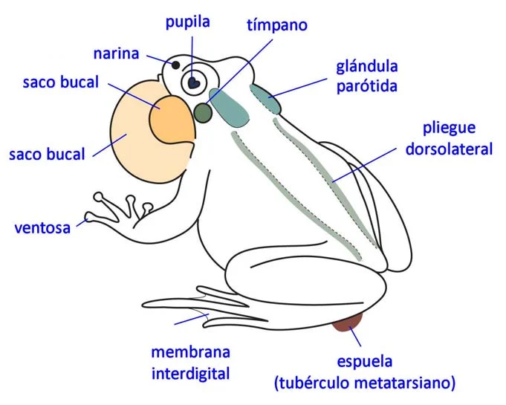
Figura 5.1 — Validación cruzada: revisión de una anotación ya completada.

Resumen de condiciones operativas para el éxito
Condición | Detalle
Consistencia de zoom | Para partes pequeñas (ojo, tímpano, dedos, tubérculo metatarsal), haz zoom in (300–500%) antes de trazar el polígono.
Atributos en cascada | El atributo lado siempre debe ser el primero en definirse al etiquetar partes pares.
Manejo de la incertidumbre | No inventes información. Si un color o forma no es determinable con confianza, usa el valor no_determinable / no_evaluable correspondiente — es preferible a un dato falso.
Validación cruzada | Recomendado: al inicio del proyecto, haz que una segunda persona revise el 10% de las anotaciones de cada anotador para calibrar criterio entre el equipo.

6. Reglas generales de calidad
- Ajuste: ajusta los polígonos al borde real de la estructura anatómica, sin incluir fondo innecesario ni recortar la estructura.
- Oclusiones: si una estructura está parcialmente cubierta por vegetación u otra parte del cuerpo, delimita únicamente la porción realmente visible — no “completes” el contorno adivinando la parte oculta.
- Consistencia de lado: asigna siempre izquierdo/derecho tomando como referencia la perspectiva anatómica del espécimen (como si fueras la rana mirando hacia adelante), nunca la perspectiva de la cámara.
- No inventar datos: ante cualquier duda genuina, usa el valor no_determinable / no_evaluable / no_aplica correspondiente en vez de forzar una respuesta.
- Un paquete de imágenes por especie comparte características físicas: si estás anotando varias fotos del mismo individuo o de la misma sesión, los rasgos anatómicos estables (forma de hocico, tipo de glándulas) deberían ser consistentes entre esas imágenes — una discrepancia es señal de revisar el criterio, no de que la rana cambió de forma.

7. Glosario de términos anatómicos
Término | Definición
Canto rostral | Arista o borde definido entre la parte superior y el lateral del hocico, visible en algunas especies como una línea neta desde el ojo hasta la punta del rostro.
Tímpano / membrana timpánica | Estructura auditiva externa, circular u ovalada, ubicada justo detrás del ojo.
Glándula parotoide | Glándula grande y prominente detrás del ojo/tímpano, típica de los sapos verdaderos (familia Bufonidae), con función defensiva (secreción tóxica).
Pliegue supratimpánico | Repliegue de piel por encima del tímpano, que en varias especies lo cubre parcialmente.
Disco digital | Ensanchamiento adhesivo en la punta de los dedos, característico de especies arborícolas.
Palmeadura / membrana interdigital | Piel que conecta los dedos entre sí; su grado se asocia al hábito acuático de la especie.
Saco vocal | Bolsa de piel distendible en la garganta de los machos, usada para amplificar el canto de cortejo.
Tubérculo metatarsal | Protuberancia en la base del pie usada por varias especies para cavar; su forma se asocia al grado de hábito fosorial.
Color flash / aposematismo | Coloración vívida normalmente oculta (p. ej. en la ingle) que se expone súbitamente al saltar, como estrategia antidepredadora.
Metamorfo | Individuo en transición visible de larva (renacuajo) a forma adulta, con restos de cola u otros rasgos larvarios.

Anexo A — JSON de configuración (Raw)
El JSON completo con las 16 etiquetas, sus colores y sus atributos (incluido el atributo especie) ya no va pegado en este documento — se actualiza con más frecuencia que la guía y mantener dos copias sueltas es como se generan inconsistencias. Descárgalo siempre desde este enlace, que es la fuente única y actualizada:
anuro_labels.json — descargar desde Google Drive
Si el enlace pide acceso al abrirlo
Avisa a quien administra el archivo para que lo comparta como “Cualquier persona con el enlace puede ver” — así nadie del equipo se queda bloqueado en el paso 1.5. Enlace: https://drive.google.com/file/d/19cMR8KTkfZ4g1JjakepblcbK9_h0YZyt/view?usp=sharing

Anexo B — Capturas de pantalla
Todas las capturas que hacían falta ya fueron tomadas por el equipo e insertadas en el documento — no queda ninguna pendiente.

Anexo C — Fichas de especie: características morfológicas fijas
El nombre de la especie está en el nombre del archivo, visible en la barra superior central de CVAT al abrir la imagen (ver Figura 3.1, Sección 3.0). Cuando reconozcas ese nombre, no necesitas evaluar a ojo cada atributo de esa foto: varios de ellos son diagnósticos de la especie y prácticamente siempre tienen el mismo valor. Otros, en cambio, dependen de la foto concreta (el ángulo, la postura, si el individuo es joven o adulto) y deben seguir juzgándose imagen por imagen, sin importar qué tan bien conozcas la especie.
Por qué esta sección solo tiene una ficha completa por ahora
Le pedí al equipo un ejemplo de referencia (Rhinella horribilis) y lo usé para construir la plantilla de abajo — la separación en tres niveles (siempre fijo / típico pero revisa la foto / siempre por imagen) sale de ese ejemplo. Para las otras 29 especies de la lista NO inventé características a partir de lo que "recuerdo" sobre cada una: con solo el nombre no tengo forma de garantizar que un rasgo diagnóstico que recito de memoria sea correcto para esa especie puntual, y una ficha de especie mal hecha es peor que no tener ficha — el anotador la usaría para fijar valores en decenas de fotos sin volver a mirar la imagen. Al final de esta sección te pregunto cómo quieres completarlas.

C.1 Ficha completa — Rhinella horribilis (especie de referencia)
Familia Bufonidae. Esta ficha fue construida a partir de la descripción que el equipo aportó para esta especie, reorganizada en el formato de tres niveles que usarán las demás fichas.

Nivel 1 — Siempre fijo para esta especie (no lo evalúes, ya lo sabes)
Etiqueta.atributo | Valor fijo | Por qué es fijo
anuro_completo.especie | rhinella_horribilis | Es el dato que define toda la ficha; se fija leyendo el nombre del archivo en la barra superior de CVAT.
hocico.canto_rostral | definido | Rhinella horribilis tiene crestas óseas cefálicas (canto rostral, supraorbitarias, parietales) bien desarrolladas — es un rasgo esquelético, no cambia entre individuos.
timpano.tamano_relativo_ojo | menor | El tímpano es proporcionalmente menor que el ojo en toda la especie.
glandulas_pliegues.tipo | parotoide | El rasgo diagnóstico de la especie: glándulas parotoides enormes, triangulares, es lo primero que separa a Rhinella de otros géneros en campo.
glandulas_pliegues.prominencia | marcada | Consistente con lo anterior — son de las parotoides más grandes y evidentes entre los anuros del dataset.
palmeadura (extremidad: anterior).grado | ausente | Los sapos del género Rhinella son terrestres; las manos no tienen membrana interdigital.
dedos (extremidad: anterior/posterior).presencia_discos | ausente | Especie terrestre, sin hábito arborícola — no desarrolla discos digitales adhesivos.

Nivel 2 — Típico de la especie, pero confirma en la foto (no es 100% absoluto)
Etiqueta.atributo | Valor más común | Por qué solo es "típico" y no fijo
cabeza.forma_general | ancha | La cabeza es ancha y robusta en la mayoría de individuos, pero el ángulo de la foto puede hacerla ver distinta.
hocico.forma | truncado (perfil) / redondeado (dorsal) | Cambia según el ángulo de toma — de perfil cae casi vertical (truncado), visto desde arriba se percibe más redondeado. Decide según la vista de esa foto, no de memoria.
timpano.visibilidad | visible | Suele ser grande y visible, pero a veces queda parcialmente tapado por las verrugas de la piel — si en la foto no se distingue bien, usa oculto_pliegue o no_evaluable igual que con cualquier otra especie.
dorso_flancos.color_base | marron_pardo | Es el color más frecuente, pero también aparecen individuos grisáceos o amarillentos — si la foto muestra otro color claramente, regístralo tal cual, no fuerces marron_pardo.
dorso_flancos.patron | manchado | Lo más común es manchado o reticulado, pero hay individuos casi lisos — mira la foto.
dorso_flancos.textura | verrugosa | Rasgo muy consistente (piel cubierta de espinas queratinizadas), pero en fotos de baja resolución puede leerse más como granulosa — usa tu criterio de la Sección 4.6 si dudas.
dorso_flancos.linea_vertebral | ausente | Es lo habitual, pero algunos individuos sí presentan una línea pálida — confírmalo en la imagen.
vientre.color_base | blanco_crema | Típico, con variación hacia amarillento pálido.
vientre.patron | moteado | El moteado oscuro es frecuente, sobre todo hacia garganta y pecho, pero su intensidad varía mucho entre individuos.
palmeadura (extremidad: posterior).grado | parcial | La palmeadura posterior moderada es típica, pero "moderada" puede caer en basal o parcial según el individuo — compara con la Sección 4.15 antes de fijarlo.

Nivel 3 — Siempre se evalúa por imagen, nunca se fija por especie
Etiqueta.atributo | Por qué nunca es fijo
anuro_completo.vista / postura / calidad_enfoque | Son propiedades de la fotografía, no del animal — cambian en cada imagen por definición (Sección 3.1–3.3).
anuro_completo.sexo_aparente | Depende de si esa foto puntual muestra callosidades nupciales o saco vocal — no de la especie. Usa indeterminado salvo que el carácter sea visible en esa imagen.
anuro_completo.estadio | Corrección importante: aunque Rhinella horribilis es una especie de gran tamaño adulto, eso no significa que toda foto muestre un adulto — también se fotografían juveniles y metamorfos de la especie, que son mucho más pequeños. Fijar estadio = adulto por especie etiquetaría mal a cualquier juvenil fotografiado. Evalúa el tamaño y las proporciones de ese individuo puntual (Sección 3.4), no asumas por la especie.

C.2 Fichas de las demás 27 especies
Cada ficha lista únicamente los atributos que una fuente taxonómica real respalda con claridad — no se completó ningún atributo por relleno. Cuando una ficha tiene pocas filas, es intencional: la fuente disponible no daba para más, no es un descuido. Todas usan el mismo esquema Etiqueta.atributo → Valor CVAT que el resto de esta guía. Recuerda: especie, vista, calidad_enfoque, postura, sexo_aparente y estadio (Sección 3) SIEMPRE se evalúan por imagen, nunca se toman de esta ficha.
Limitación de las búsquedas
AmphibiaWeb y varias páginas de Amphibian Species of the World (AMNH) bloquearon el acceso automatizado con CAPTCHA durante la investigación — donde eso pasó, se usó Wikipedia, ResearchGate, PMC u otras fuentes secundarias que citan esas fuentes primarias, y se marcó "confianza baja" en las filas donde el respaldo fue indirecto (caché de buscador en vez de la fuente fetcheada). Pristimantis norandinus no tiene ficha porque el nombre parece inválido — ver su aviso abajo. Pristimantis vilarsi tiene identidad confirmada por el equipo pero aún sin datos morfológicos.

Aromobatidae
Rheobates palmatus (valor CVAT: rheobates_palmatus)
Rana de quebrada andina, corpulenta, endémica de Colombia (cordilleras Oriental y Central), con pies fuertemente palmeados.
Etiqueta.atributo | Valor | Nota / respaldo
dorso_flancos.textura | granulosa | piel posteriormente granular
dorso_flancos.color_base | marron_pardo | críptico, pardo o gris (ambos posibles)
palmeadura (posterior).grado | completa | palmeadura extensa en los pies
dorso_flancos.patron | manchado | confianza baja — fuente secundaria en caché
glandulas_pliegues.tipo | dorsolateral | franja dorsolateral pálida, a veces interrumpida — confianza baja
Fuente(s): Wikipedia — Rheobates palmatus

Bufonidae
Rhinella alata (valor CVAT: rhinella_alata)
Sapo pequeño-mediano de hojarasca, grupo Rhinella margaritifera, de Panamá y Chocó colombiano a Ecuador.
Etiqueta.atributo | Valor | Nota / respaldo
hocico.forma | acuminado | subacuminado dorsal, redondeado a protuberante de perfil — valor más cercano
hocico.canto_rostral | definido | presente aunque descrito como poco marcado
glandulas_pliegues.tipo | parotoide | glándulas parotoides pequeñas y alargadas
glandulas_pliegues.prominencia | leve | glándulas descritas como pequeñas
dorso_flancos.textura | verrugosa | verrugas, pústulas y tubérculos cónicos
dorso_flancos.patron | mixto | hilera de tubérculos + línea mediodorsal
dorso_flancos.linea_vertebral | presente_delgada | línea mediodorsal a menudo presente
vientre.color_base | blanco_crema | crema a amarillento (especímenes preservados)
vientre.patron | moteado | marcas oscuras irregulares
dedos.presencia_discos | presente_pequeno | pequeños nódulos terminales
Fuente(s): Vallejo & Jungfer et al., Systematics of the R. margaritifera complex (PMC4432321)

Rhinella sp. (grupo margaritifera) (valor CVAT: rhinella_sp_margaritifera)
No es una especie única — es un placeholder de grupo. Usa esto solo como base terrestre genérica, nunca como ficha fija de una especie concreta.
Etiqueta.atributo | Valor | Nota / respaldo
glandulas_pliegues.tipo | parotoide | rasgo que define al grupo
dorso_flancos.textura | verrugosa | tubérculos pequeños y grandes, hilera lateral engrosada
dorso_flancos.color_base | marron_pardo | coloración críptica "hoja muerta" — muy variable entre especies del grupo
dorso_flancos.patron | mixto | patrón disruptivo por crestas craneales + manchas
Fuente(s): PMC3909798 — nueva especie del grupo R. margaritifera, Perú

Centrolenidae
Sachatamia electrops (valor CVAT: sachatamia_electrops)
Rana de cristal de ojos verdes con marca blanca tipo "ojo eléctrico", descrita en 2017 de la Cordillera Central, Antioquia.
Etiqueta.atributo | Valor | Nota / respaldo
hocico.forma | truncado | hocico truncado en vista dorsal y lateral, consistente en las fuentes
dorso_flancos.color_base | verde | dorso verde lima en vida
dorso_flancos.patron | manchado | manchas amarillas y azul oscuro
palmeadura (anterior).grado | parcial | palmeadura extensa entre dedos III-IV de la mano
dedos.presencia_discos | presente_grande | discos adhesivos típicos de Centrolenidae — confianza baja, rasgo de familia más que cita directa
Fuente(s): Rada, Jeckel, Caorsi, Barrientos, Rivera-Correa & Grant (2017), South American J. Herpetology 12(2)

Craugastoridae
Craugastor raniformis (valor CVAT: craugastor_raniformis)
Rana terrestre relativamente grande de bosque húmedo (Colombia y Panamá), con fuerte dimorfismo sexual de tamaño (hembras mucho más grandes).
Etiqueta.atributo | Valor | Nota / respaldo
hocico.forma | puntiagudo | "a rather pointed snout", confirmado directamente
Fuente(s): Wikipedia — Craugastor raniformis

Dendrobatidae
Dendrobates truncatus (valor CVAT: dendrobates_truncatus)
Rana venenosa diurna y terrestre, endémica de Colombia (bosque seco Caribe y valle del Magdalena), con llamativas franjas dorsolaterales en "U".
Etiqueta.atributo | Valor | Nota / respaldo
dorso_flancos.color_base | negro | fondo negro consistente en todas las fuentes
dorso_flancos.patron | rayado | dos franjas dorsolaterales naranja-amarillo que se unen en el hocico, forma de "U"
vientre.color_base | manchado_oscuro | negro con manchas blanquecinas/amarillentas/verdosas
vientre.patron | moteado | manchas irregulares
dedos.presencia_discos | presente_pequeno | discos pequeños típicos del género — confianza baja
Fuente(s): Amphibian Species of the World (AMNH) · fuentes secundarias alineadas (dendrowiki, pierrewildlife)

Hyloxalus picachus (valor CVAT: hyloxalus_picachus)
Rana cohete pequeña, endémica del piedemonte submontano de la Cordillera Oriental, Caquetá.
Aviso
El nombre válido parece ser Hyloxalus picachos (Ardila-Robayo, Acosta-Galvis & Coloma, 2000), no "picachus". Confirma la ortografía correcta antes de usar este valor en CVAT.
Etiqueta.atributo |  | Valor | Nota / respaldo
palmeadura (posterior).grado |  | basal | palmeadura basal en los pies — confianza baja, fuente comparativa indirecta
Fuente(s): Wikipedia — Hyloxalus picachos · Amphibian Species of the World (listado, bloqueado)

Leucostethus fraterdanieli (valor CVAT: leucostethus_fraterdanieli)
Rana cohete andina pequeña ("Santa Rita rocket frog") de la vertiente oriental de la Cordillera Central, Colombia.
Etiqueta.atributo | Valor | Nota / respaldo
ingle_muslo.color_flash | amarillo | marcas flash amarillo limón/dorado en axila, ingle, vientre y cara oculta del muslo — bien respaldado
vientre.color_base | azul_turquesa | descrito como "blanco azulado" — valor más cercano, no es turquesa saturado
vientre.patron | reticulado | patrón ventral marmoleado/reticulado, diagnóstico frente a congéneres
palmeadura (posterior).grado | ausente | palmeadura ausente o rudimentaria
glandulas_pliegues.tipo | dorsolateral | franja dorsolateral pálida presente
glandulas_pliegues.prominencia | leve | descrita como pálida, no marcada
Fuente(s): Grant & Rada (2018) vía ResearchGate · Amphibian Species of the World

Hylidae
Boana cinereascens (valor CVAT: boana_cinereascens)
Hylido mediano-pequeño arborícola, dorso verdoso-grisáceo capaz de cambiar de tono.
Etiqueta.atributo | Valor | Nota / respaldo
hocico.forma | truncado | cabeza más ancha que larga, hocico truncado
hocico.canto_rostral | indefinido | descrito como indistinto y redondeado
timpano.tamano_relativo_ojo | menor | ojos grandes y protuberantes, mayores que el tímpano
glandulas_pliegues.tipo | pliegue_supratimpanico | pliegue supratimpánico presente
dorso_flancos.textura | granulosa | flancos, ingle y muslos granulares
Fuente(s): AmphibiaWeb sp/807 · ResearchGate — Resolving the taxonomic puzzle of B. cinerascens

Boana lanciformis (valor CVAT: boana_lanciformis)
Hylido grande (hembras 68–81 mm), dorso pardo claro a grisáceo con barras transversales oscuras.
Etiqueta.atributo | Valor | Nota / respaldo
dorso_flancos.textura | lisa | "el dorso es liso"
dorso_flancos.color_base | marron_pardo | marrón claro a café grisáceo
dorso_flancos.patron | rayado | rayas transversales oscuras
vientre.color_base | blanco_crema | parte ventral más clara — aproximación, no confirmado como blanco/crema puro
Fuente(s): Amphibian Species of the World · Museo de Zoología U. del Azuay · Wikipedia — Basin tree frog

Boana punctata (valor CVAT: boana_punctata)
Hylido pequeño (SVL 3–4 cm), verde pálido de día con manchas rojizas; fluorescente bajo luz UV.
Etiqueta.atributo | Valor | Nota / respaldo
dorso_flancos.textura | lisa | piel dorsal lisa
dorso_flancos.color_base | verde | verde pálido de día — cambia de noche, no es 100% fijo
dorso_flancos.patron | manchado | manchas rojizo-oscuras de día / motas amarillentas de noche
vientre.color_base | blanco_crema | "underside is white"
Fuente(s): Wikipedia — Polka-dot tree frog · Amphibian Species of the World

Boana xerophylla (valor CVAT: boana_xerophylla)
Hylido de tamaño moderado (SVL ~49.7 mm), canto rostral redondeado, pliegue supratimpánico marcado.
Etiqueta.atributo | Valor | Nota / respaldo
hocico.canto_rostral | indefinido | "rounded and almost indistinct"
glandulas_pliegues.tipo | pliegue_supratimpanico | se extiende del ojo hacia la inserción del brazo
dorso_flancos.color_base | marron_pardo | pardo oscuro a verde — variable, no estrictamente fijo
dedos.presencia_discos | presente_grande | dedos con discos redondeados grandes
palmeadura (anterior).grado | parcial | fórmula de membrana parcial en la mano
palmeadura (posterior).grado | parcial | palmeadura considerable pero no completa en el pie
vientre.color_base | blanco_crema | solo confirmado en región pericloacal, no en todo el vientre — cautela
Fuente(s): Wikipedia — Boana xerophylla (basado en Vera Candioti et al. 2021, Zootaxa)

Dendropsophus bogerti (valor CVAT: dendropsophus_bogerti)
Hylido pequeño endémico de los Andes de Colombia (Cordillera Central). Dimorfismo sexual de color: machos verde-amarillento, hembras pardo dorado/beige.
Aviso
El color dorsal cambia entre sexos — no trates dorso_flancos.color_base como un valor único fijo sin mirar la foto.
Etiqueta.atributo |  | Valor | Nota / respaldo
hocico.forma |  | redondeado | hocico corto y redondeado
timpano.tamano_relativo_ojo |  | menor | tímpano muy indistinto — aproximación, no medición directa
palmeadura (anterior).grado |  | basal | dedos de la mano palmeados en la base
palmeadura (posterior).grado |  | parcial | dedos del pie algo más de la mitad palmeados
ingle_muslo.color_flash |  | naranja | superficies ocultas de las extremidades naranja brillante
vientre.color_base |  | amarillo | garganta amarillo brillante, vientre pardo-amarillento pálido
Fuente(s): Wikipedia — Dendropsophus bogerti (Cochran & Goin 1970, revisión Duellman)

Dendropsophus microcephalus (valor CVAT: dendropsophus_microcephalus)
Hylido pequeño de cabeza chica, dorso liso amarillo pálido a anaranjado con líneas pardas, sin patrón de reloj de arena (lo distingue de D. ebraccatus).
Etiqueta.atributo | Valor | Nota / respaldo
hocico.canto_rostral | definido | forma una cresta distinta
dorso_flancos.textura | lisa | dorsalmente lisa
dorso_flancos.color_base | amarillo_naranja | amarillo pálido a brillante / amarillo-pardo anaranjado
dorso_flancos.patron | rayado | dos líneas pardas paralelas — SIN reloj de arena (diagnóstico negativo vs. D. ebraccatus)
vientre.color_base | blanco_crema | crema pálido o blanco ventralmente
ingle_muslo.color_flash | amarillo | muslos translúcidos amarillos sin pigmento
palmeadura (anterior).grado | basal | palmeadura reducida en la mano
palmeadura (posterior).grado | parcial | palmeadura moderada en el pie
dedos.presencia_discos | presente_pequeno | discos expandidos, tamaño no cuantificado — especie pequeña
Fuente(s): Wikipedia — Dendropsophus microcephalus · The Herpetology of Trinidad and Tobago

Dendropsophus reticulatus (valor CVAT: dendropsophus_reticulatus)
Hylido pequeño de tierras bajas amazónicas, asociado a bosques inundables y cuerpos de agua temporales.
Etiqueta.atributo | Valor | Nota / respaldo
dorso_flancos.patron | mixto | "uniforme, a veces con manchas pardo oscuras redondeadas" — muy variable entre individuos
Fuente(s): AmphibiaWeb sp/8601 (extracto indexado) · Wikipedia

Dendropsophus triangulum (valor CVAT: dendropsophus_triangulum)
Hylido de la cuenca alta amazónica — es en realidad un complejo de al menos 5 especies confirmadas (D. triangulum species complex), lo que hace poco confiable cualquier "rasgo fijo".
Aviso
Complejo de especies polimórfico — trata esta ficha como referencia débil, no como diagnóstico cerrado.
Etiqueta.atributo |  | Valor | Nota / respaldo
dorso_flancos.patron |  | manchado | patrón triangular/reloj de arena reportado, pero muy variable dentro del complejo
dorso_flancos.color_base |  | marron_pardo | pardo, amarillo o crema apagado de día
Fuente(s): Wikipedia — Dendropsophus triangulum

Hyloscirtus palmeri (valor CVAT: hyloscirtus_palmeri)
Rana de torrente andina (grupo H. bogotensis), bosques húmedos montanos y quebradas del Valle del Cauca.
Etiqueta.atributo | Valor | Nota / respaldo
hocico.forma | acuminado | subacuminado dorsal, redondeado de perfil — mezcla según ángulo
hocico.canto_rostral | definido | distinto y ligeramente cóncavo
palmeadura (posterior).grado | completa | dedos del pie completamente palmeados — típico de ranas de torrente
Fuente(s): ResearchGate — comparación taxonómica H. palmeri · Wikipedia — Palmer's tree frog

Phyllomedusa tarsius (valor CVAT: phyllomedusa_tarsius)
Rana mono arbórea nocturna (Phyllomedusinae), de Brasil, Colombia, Ecuador, Perú y Venezuela.
Etiqueta.atributo | Valor | Nota / respaldo
dorso_flancos.color_base | verde | cabeza, cuerpo, muslos y antebrazos verde brillante
ingle_muslo.color_flash | azul | flancos, antebrazos y membrana entre 4º-5º dedo del pie azules — rasgo diagnóstico
vientre.color_base | otro | blanco y naranja mezclados — no encaja en una sola opción del esquema
Fuente(s): Duellman 1961, Revista de Biología Tropical · Wikipedia

Pithecopus hypochondrialis (valor CVAT: pithecopus_hypochondrialis)
Rana mono de patas naranjas, piedemonte andino oriental y sabanas de la Orinoquía colombiana hasta la Amazonia.
Etiqueta.atributo | Valor | Nota / respaldo
dorso_flancos.color_base | verde | capaz de cambio rápido de color como camuflaje — no 100% fijo
ingle_muslo.color_flash | naranja | rasgo diagnóstico clásico y muy consistente: flancos naranja-rojizo sobre blanco-crema con rayas negras, muslos internos tipo "tigre"
Fuente(s): Wikipedia · iNaturalist · guías de cría (apoyo secundario)

Scinax ruber (valor CVAT: scinax_ruber)
Rana arbórea de hocico rojo, amplia distribución amazónica y Escudo Guayanés hasta Panamá, común en áreas alteradas.
Etiqueta.atributo | Valor | Nota / respaldo
hocico.forma | redondeado | hocico redondeado, no acuminado
dorso_flancos.textura | lisa | lisa a finamente tuberculada — matiz, más cercano a lisa
dorso_flancos.color_base | marron_pardo | tono canela/pardo a verde apagado
dorso_flancos.patron | rayado | franja pálida bordeada de oscuro desde el párpado + línea vertebral discontinua
dorso_flancos.linea_vertebral | presente_delgada | línea mediodorsal canela discontinua
vientre.color_base | amarillo | vientre amarillo
ingle_muslo.color_flash | naranja | ingle con manchas amarillas bordeadas de negro; muslos posteriores moteados naranja/amarillo
Fuente(s): Wikipedia — Scinax ruber (fetch completo)

Leptodactylidae
Engystomops pustulosus (valor CVAT: engystomops_pustulosus)
Rana túngara, pequeña, nocturna y terrestre, famosa por su canto de dos partes ("whine + chuck") con saco vocal inflable.
Etiqueta.atributo | Valor | Nota / respaldo
hocico.forma | puntiagudo | puntiagudo dorsal, redondeado de perfil
glandulas_pliegues.tipo | parotoide | glándula parotoide triangular pequeña
glandulas_pliegues.prominencia | leve | descrita como pequeña
dorso_flancos.color_base | marron_pardo | base gris-parda
dorso_flancos.patron | verrugoso | tubérculos en filas longitudinales con manchas oscuras
dorso_flancos.textura | verrugosa | consistente en ambas fuentes
vientre.color_base | blanco_crema | tostado a amarillo, granular
vientre.patron | liso | piel ventral granular pero patrón uniforme
saco_vocal.posicion | subgular_medial | saco único y oscuro bajo la garganta, no pareado
palmeadura (anterior).grado | ausente | todos los dedos de la mano sin palmeadura
palmeadura (posterior).grado | basal | solo un reborde lateral leve en los dedos del pie
dedos.presencia_discos | ausente | dedos sin discos adhesivos
Fuente(s): Herpetology of Trinidad and Tobago · Wikipedia — Túngara frog

Leptodactylus colombiensis (valor CVAT: leptodactylus_colombiensis)
Rana terrestre de bosques andinos de piedemonte (300–2300 m), 5º miembro colombiano del grupo L. latrans, históricamente confundida con L. validus.
Etiqueta.atributo | Valor | Nota / respaldo
dorso_flancos.color_base | marron_pardo | pardo más oscuro
dorso_flancos.patron | manchado | manchas irregulares en el dorso; bandas del muslo más anchas e irregulares que en L. validus
Fuente(s): PMC5904439 — L. validus en Colombia: distribución e identificación · Amphibian Species of the World

Strabomantidae
Pristimantis achatinus — Cutín Común de Occidente (valor CVAT: pristimantis_achatinus)
Rana de lluvia de desarrollo directo, de Panamá oriental a través de Colombia hasta el occidente de Ecuador; terrestre, a veces sube a vegetación baja.
Aviso
El nombre del roster original era "acanthinus" — el equipo confirmó que el nombre correcto es achatinus.
Etiqueta.atributo |  | Valor | Nota / respaldo
hocico.forma |  | acuminado | subacuminado en vista dorsal, redondeado de perfil — mezcla según ángulo, como en otros Pristimantis
timpano.tamano_relativo_ojo |  | igual | tímpano grande, 70–93% del diámetro del ojo
dorso_flancos.textura |  | granulosa | piel dorsal finamente granular ("shagreen"), con dos tubérculos escapulares subcónicos
dorso_flancos.patron |  | manchado | patrón dorsal en chevrones / forma de "W"
glandulas_pliegues.tipo |  | cresta_dorsolateral | pliegues dorsolaterales débiles y discontinuos en la mitad del dorso
glandulas_pliegues.prominencia |  | leve | descritos como débiles
Fuente(s): Amphibian Species of the World (AMNH) · PMC8763812 — clave comparativa de Pristimantis · búsqueda agregada de descripciones taxonómicas

Pristimantis norandinus (valor CVAT: pristimantis_norandinus)
Nombre no confirmado como especie válida.
Aviso
Búsquedas repetidas (AmphibiaWeb, GBIF, Amphibian Species of the World, Wikipedia, ResearchGate) no encontraron ningún "Pristimantis norandinus". El único taxón encontrado con ese epíteto es Dendropsophus norandinus — una especie de otra familia (Hylidae). Verifica este nombre contra la fuente original de tu listado antes de usarlo: puede ser un error de tipeo o una confusión con otra especie.

Pristimantis paisa (valor CVAT: pristimantis_paisa)
Rana de desarrollo directo endémica de la Cordillera Central, Antioquia (1800–3100 m); descrita por Lynch & Ardila-Robayo, 1999.
Etiqueta.atributo | Valor | Nota / respaldo
dorso_flancos.color_base | marron_pardo | "drab brown"
dorso_flancos.patron | liso | "without well developed patterns"
dorso_flancos.textura | lisa | "skin is smooth"
vientre.color_base | blanco_crema | flancos y vientre blanco a crema sin manchas
vientre.patron | liso | sin manchas
palmeadura (anterior).grado | ausente | dedos con discos y quillas laterales pero sin membrana
palmeadura (posterior).grado | ausente | ídem en los pies
dedos.presencia_discos | presente_pequeno | discos y quillas laterales presentes, tamaño no cuantificado
Fuente(s): Wikipedia — Pristimantis paisa · ResearchGate

Pristimantis penelopus (valor CVAT: pristimantis_penelopus)
Rana pequeña-mediana de desarrollo directo, grupo P. unistrigatus, norte de Colombia. Machos 24.5–28.8 mm LHC, hembras 30.1–38.4 mm LHC.
Etiqueta.atributo | Valor | Nota / respaldo
hocico.forma | redondeado | dorsal: redondeado o subacuminado; perfil: redondeado o truncado
hocico.canto_rostral | indefinido | redondeado a angulado, nunca agudo
ojo.tamano_relativo | grande | moderadamente grande y prominente; diámetro mayor que la distancia ojo-narina
timpano.visibilidad | visible | pequeño y circular
timpano.tamano_relativo_ojo | menor | ~1/3 a 1/4 del diámetro del ojo
glandulas_pliegues.tipo | pliegue_supratimpanico | débil o ausente; sin crestas craneales ni pliegues dorsolaterales
glandulas_pliegues.prominencia | leve | cuando presente, descrito como débil
dorso_flancos.textura | granulosa | dorso finamente granular, flancos fuertemente granulares
dorso_flancos.color_base | marron_pardo | muy variable: pardo amarillento pálido a pardo oscuro, o grisáceo
dorso_flancos.patron | manchado | marca en "W" o X interrumpida escapular; banda interorbital; barras oblicuas en los flancos
vientre.color_base | blanco_crema | crema o amarillento pálido
vientre.patron | liso | generalmente uniforme, sin manchas oscuras (a veces teñido de pardo hacia la garganta)
dedos.presencia_discos | presente_grande | discos grandes y bien desarrollados, más anchos que largos, con reborde lateral
palmeadura (posterior).grado | ausente | dedos del pie libres, unidos solo en la base por un pliegue pequeño
tuberculo_metatarsal.presencia | presente | interno ovalado, moderado (2-3x el externo); externo pequeño y redondeado
tuberculo_metatarsal.forma | redondeado | ambos tubérculos redondeados, no tipo pala
Fuente(s): Lynch & Rueda-Almonacid (1999), descripción original · revisiones taxonómicas posteriores — aportado por el equipo

Pristimantis taeniatus (valor CVAT: pristimantis_taeniatus)
Rana de lluvia de desarrollo directo, de Panamá central a través del Chocó y los Andes colombianos (Boulenger, 1912); tolerante a hábitats alterados.
Aviso
Existe una morfa rayada minoritaria (~10%) — no asumas rayado solo por el nombre de la especie.
Etiqueta.atributo |  | Valor | Nota / respaldo
dorso_flancos.color_base |  | marron_pardo | consistente
dorso_flancos.patron |  | manchado | morfa dominante (~90%): motas oscuras formando un patrón occipital en "W"
dorso_flancos.linea_vertebral |  | ausente | en la morfa dominante — existe una morfa rayada minoritaria
dorso_flancos.textura |  | granulosa | lisa hacia adelante, granulosa hacia atrás — valor más cercano para la región diagnóstica
palmeadura (anterior).grado |  | ausente | sin membrana entre dedos
palmeadura (posterior).grado |  | ausente | sin membrana entre dedos
Fuente(s): Wikipedia — Pristimantis taeniatus · AmphibiaWeb sp/3234 (listado, no accesible directamente)

Pristimantis vilarsi — Ranita Selvática Común (valor CVAT: pristimantis_vilarsi)
Rana pequeña a mediana, terrestre y nocturna, asociada a la hojarasca de la selva amazónica. Perfil típico aportado por el equipo; confirma siempre los rasgos variables en la fotografía concreta.
Etiqueta.atributo | Valor | Nota / respaldo
cabeza.forma_general | ancha | moderadamente ancha, ovalada o ligeramente triangular; confirma según el ángulo de la foto
hocico.forma | subacuminado | visto dorsalmente puntiagudo o subacuminado; de perfil redondeado o truncado
hocico.canto_rostral | definido | casi recto
ojo.tamano_relativo | grande | moderadamente grande y prominente
ojo.color_iris | bronce | generalmente bronce o cobrizo, con posible reticulación oscura y franja horizontal clara; confirma el color en la foto
timpano.visibilidad | visible | distinto, ovalado o circular
timpano.tamano_relativo_ojo | menor | aproximadamente 1/2 a 2/3 del diámetro del ojo
dorso_flancos.color_base | marron_pardo | muy variable: marrón claro a chocolate oscuro o grisáceo
dorso_flancos.patron | manchado | moteado irregular, posible marca interescapular en W invertida, máscara facial oscura y barras oblicuas en los flancos
dorso_flancos.textura | granulosa | dorso liso a finamente granuloso; flancos fuertemente granulares
dorso_flancos.linea_vertebral | ausente | usualmente ausente, aunque puede aparecer una línea fina y pálida
vientre.color_base | blanco_crema | blanco crema o amarillento pálido; visible solo en vista ventral
vientre.patron | liso | generalmente liso o finamente moteado, sobre todo en garganta y pecho
dedos.presencia_discos | presente_pequeno | discos pequeños pero evidentes en manos y pies
palmeadura (anterior).grado | ausente | dedos de la mano sin membrana interdigital
palmeadura (posterior).grado | ausente | dedos del pie libres; pueden presentar rebordes laterales estrechos
tuberculo_metatarsal.presencia | presente | tubérculo interno ovalado y prominente; externo pequeño y redondeado
tuberculo_metatarsal.forma | redondeado | tubérculos metatarsales redondeados
Fuente(s): Descripción morfológica aportada por el equipo; pendiente de cotejo con una fuente taxonómica primaria

